STUDIU DE EVALUARE ADECVATĂ

PLAN URBANISTIC ZONAL - CONSTRUIRE AGROPENSIUNE,
ÎMPREJMUIRE ȘI UTILITĂȚI, COMUNA MOROENI, SAT DOBREȘTI,
PUNCT PĂSTRĂVĂRIE, JUDEȚUL DÂMBOVIȚA

CUPRINS

FIȘA DE RESPONSABILITĂȚI
I. Informaţii privind proiectul supus aprobării
I.1. Denumirea planului
I.2. Obiectivele planului
I.3. Descrierea planului
I.4. Localizarea geografică şi administrativă, cu precizarea coordonatelor Stereo 70
I.5. Modificările fizice ce decurg din proiect (din excavare, consolidare, dragare, etc.) şi care vor avea loc pe durata diferitelor etape de implementare a proiectului
I.6. Resursele naturale necesare implementării proiectului (preluare de apă, resurse regenerabile, resurse neregenerabile)
I.7. Resursele naturale ce vor fi exploatate din cadrul ariei naturale protejate de interes comunitar pentru a fi utilizate la implementarea proiectului
I.8. Emisii şi deşeuri generate de proiect (în apă, în aer, pe suprafaţa unde sunt depozitate deşeuri) şi modalitatea de valorificare/eliminare a acestora
I.9. Cerinţe legate de utilizarea terenului, necesare pentru execuţia proiectului (categoria de folosinţă a terenului, suprafeţele de teren ce vor fi ocupate temporar/permanent de către proiect)
I.10. Serviciile suplimentare solicitate de implementarea proiectului (dezafectarea/ reamplasarea de conducte, linii de înaltă tensiune, etc.), modalitatea în care acestea pot afecta integritatea ariei naturale protejate de interes comunitar
I.11. Durata construcţiei, funcţionării, dezafectării proiectului şi eşalonarea perioadei de implementare a proiectului
I.12. Activităţi care vor fi generate ca rezultat al implementării proiectului
I.13. Descrierea proceselor tehnologice ale proiectului
I.14. Caracteristicile proiectelor existente, propuse sau aprobate, ce pot genera impact cumulativ cu proiectul care este în procedură de evaluare şi care pot afecta aria naturală protejată de interes naţional şi comunitar Parcul Natural Bucegi, sit Natura 2000 ROSCI0013 Bucegi
II. Informaţii privind aria naturală protejată de interes naţional şi comunitar Parcul Natural Bucegi, sit Natura 2000 ROSCI0013 Bucegi
II.1. Date privind aria naturală protejată de interes naţional şi comunitar Parcul Natural Bucegi, sit Natura 2000 ROSCI0013 Bucegi: suprafaţa, tipuri de ecosisteme, tipuri de habitate şi speciile care pot fi afectate prin implementarea proiectului etc.
II.2. Date despre prezenţa, localizarea, populaţia şi ecologia speciilor şi/sau habitatelor de interes comunitar prezente pe suprafaţa şi în imediata vecinătate a proiectului, menţionate în formularul standard al ariei naturale protejate de interes comunitar
II.3. Descrierea funcţiilor ecologice ale speciilor şi habitatelor de interes comunitar afectate (suprafaţa, locaţia, speciile caracteristice) şi a relaţiei acestora cu aria naturală protejată de interes comunitar;
II.4. Statutul de conservare a speciilor şi habitatelor de interes comunitar
II.5. Date privind structura şi dinamica populaţiilor de specii afectate (evoluţia numerică a populaţiei în cadrul ariei naturale protejate de interes comunitar, procentul estimativ al populaţiei unei specii afectate de implementarea proiectului propus, suprafaţa habitatului este suficient de mare pentru a asigura menţinerea speciei pe termen lung)
II.6. Relaţiile structurale şi funcţionale care creează şi menţin integritatea ariei naturale protejate de interes comunitar
II.7. Obiectivele de conservare a ariei naturale protejate de interes comunitar, acolo unde au fost stabilite prin planuri de management
II.8. Descrierea stării actuale de conservare a ariei naturale protejate de interes comunitar, inclusiv evoluţii/schimbări care se pot produce în viitor
II.9. Alte informații relevante privind conservarea ariei naturale protejate de interes comunitar
II.10. Alte aspecte relevante pentru aria naturală protejată de interes comunitar
III. Identificarea şi evaluarea impactului
III.1. Evaluarea semnificaţiei impactului
III.2. Evaluarea impactului proiectului propus
III.3. Evaluarea impactului cumulativ al proiectului propus cu alte planuri/proiec-
te existente, în curs de implementare sau propuse în perimetrul sau vecinătatea ariei
IV. Măsuri de reducere a impactului
V. Concluzii
VI. Anexe
Anexa 1. Bibliografie
Anexa 2. Piese desenate
LISTA FINALĂ

FIȘA DE RESPONSABILITĂȚI

Titular/Beneficiar:
PERSOANĂ FIZICĂ FLORIN DAN PĂDUREANU și ION PARTEBUNĂ, Adresa: Municipiul Buzău, strada Mică, nr. 12, Județul Buzău,
Cod poștal: 120120,
Telefon MOBIL: 0742083272,
E-mail: unnit2006@gmail.com.

Proiectant:
Proiectant General: GREENWOOD TECH G.W.T. S.R.L.,
Adresa : Sat Viforâta, Comuna Aninoasa, Str. General Heruvim, Nr. 11A, Județul Dâmboviţa,
Sediu central: Municipiul Târgoviște, strada Plutonier Dițescu Stan, nr. 1-3,
Cod poștal: 137007,
Proiectant de Specialitate: urb.dpl. MIRCEA RADU ATANASIU,
Telefon MOBIL: 0721559939,
E-mail: mircea.atanasiu@gwtarh.ro
Web: www.gwtarh.ro.

Responsabil Elaborare Raport privind Impactul asupra Mediului
Dipl.Univ. MANIŢI VIRGIL
Adresa: Neagoe Basarab, Bl. A1, Sc C, Ap. 12,
Telefon Mobil: 0747079077,
E-mail maniti_virgil@yahoo.com,

Consultant Protecţia Mediului:
S.C. ELHAZ CONSULT S.R.L. TÂRGOVIŞTE
Telefon Mobil: 0734717736.

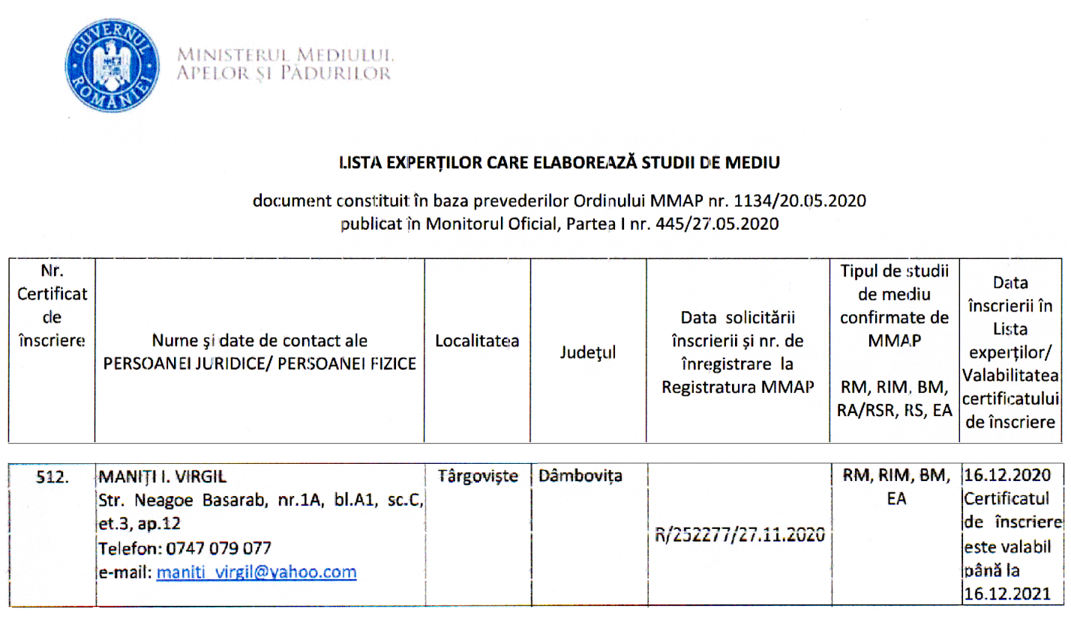

I. Informaţii privind proiectul supus aprobării

Studiul de Evaluare Adecvată Plan Urbanistic Zonal „Construire agropensiune, împrejmuire și utilități, Comuna Moroeni, Sat Dobrești, Punct Păstrăvărie, Județul Dâmbovița”, beneficiar: Persoană fizică d-l Florin Dan PĂDUREANU și d-l Ion PARTEBUNĂ, a fost întocmit în baza solicitării Agenției pentru Protecția Mediului Dâmbovița, care a decis, supunerea proiectului procedurii de evaluare de mediu, cu respectarea prevederilor actelor normative în vigoare

I.1. Denumirea planului
Plan Urbanistic Zonal Construire agropensiune, împrejmuire și utilități, Comuna Moroeni, Sat Dobrești, Punct Păstrăvărie, Județul Dâmbovița.

I.2. Obiectivele planului
Prin proiectul propus, titularul/beneficiarul investiției dorește, realizarea unui imobil cu funcțiunea de agropensiune, cu înălțimea D+P+1+M (H max. cornișă (streașină) = 4,96 m, H max. coamă = 9,90 m), cu dimensiunile maxime în plan de 9,80 ml x 12,50 ml, suprafața construită de 110,24 mp, suprafața desfășurată de 336,00 mp, suprafața utilă totală de 269,70 mp, suprafața locuibilă de 138,80 mp și a unui imobil cu funcțiunea de locuință de serviciu pentru personal.

I.3. Descrierea planului
Prin proiect se propune realizarea unei pensiuni care va conduce la îmbunatățirea serviciilor turistice și va promova o zonă deosebită din punct de vedere peisagistic, în prezent neexploatată.
Descrierea constructivă - Infrastructura este compusă din fundații continue din beton armat sub pereți și izolate sub stâlpi.
Suprastructura este realizată din stâlpi și grinzi din lemn precum și planșee din lemn. Elementele din beton armat sunt executate cu B150-B250 și armatură OB 37 si PC52.
Închiderile sunt sunt realizate cu pereți din lemn cu grosimea de 25 cm , cu sistem termoizolant în grosime de 10 cm. Compartimentarile se vor executa din lemn cu grosimea de 25 cm și 15 cm și din gips carton cu grosimea de 10 cm.
Acoperirea se va realiza în patru ape cu șarpantă din lemn ecarisat din rășinoase, ignifugat și antiseptizat, așezate pe centuri din b.a. și va avea structura compusă din cosoroabe și pane de câmp și de coamă cu secțiunea 15x12 cm și căpriori cu secțiunea 10x15 cm . Peste căpriori se va așeaza astereala din scândură de rășinoase.
Invelitoarea , din tablă tip țiglă natur, cu o panta convenabilă se va așeza pe aștereală.
Tâmplăria exterioară va fi realizată din lemn stratificat, cu geam clar, tip termoizolant și ochiuri mobile. Ușile interioare vor fi executate din lemn, cu sau fără suprafața vitrată.
Finisajele interioare și exterioare vor fi de calitate și executate conform cerințelor de exigență în vigoare.
Pentru menținerea valorii arhitecturale ale zonei și păstrarea calităților sitului, se propune folosirea materialelor tradiționale specifice zonei: piatră și lemn, sticla pentru compozitia fațadelor.
Fațada va fi tratată ca un tot unitar. Se vor folosi vopsele numai de culoare albă, accentele fiind date prin placare cu material natural lemn/piatră
Investiția va respecta arhitectura zonală și nu va periclita mediul înconjurător.
La demisolul pensiunii se propune rezolvarea spațiilor comune pentru clienții pensiunii și anume:
Cămară - 4,69 mp;
Bucătărie - 7,50 mp;
Loc de luat masa - 12,37 mp;
Cameră de zi - 26,85 mp;
Windfang - 1,87 mp;
Baie - 2,62 mp;
Hol - 8,00 mp;
Birou - 12,37 mp
Hol+casa scării - 11,59 mp.
Parterul se va compune în modul următor:
Dormitor - 12,75 mp;
Dormitor - 12,37 mp;
Baie - 3,50 mp;
Hol - 5,95 mp;
Baie - 3,60 mp;
Hol - 8,64 mp;
Dormitor - 12,75 mp;
Dormitor - 12,37 mp;
Hol+casa scării - 14,21 mp.
Etaj I se va compune în modul următor:
Dormitor - 7,87 mp;
Dormitor - 7,60 mp;
Baie - 3,28 mp;
Hol - 5,44 mp;
Baie - 3,28 mp;
Hol - 7,76 mp;
Dormitor - 7,87 mp;
Dormitor - 7,65 mp;
Hol+casa scării - 14,49 mp.
Mansarda se va compune în modul următor:
Sală de jocuri - 18,33 mp;
Hol+casa scării - 12,09 mp.
Sursa de apă pentru pensiunea turistică va fi din sursă proprie - amenajarea unui foraj de mică adâncime. În apropierea cabanei se va executa un cămin de vizitare, amplasare robineți de siguranță, hidrant exterior. Distributia apei - se face gravitațional prin conducte PEHD Dn 20 mm, montate, după caz, aparent la plafon, mascate în plafoane false sau în ghene tehnice. Pe conducte s-au prevăzut robinete de închidere și de golire. Conductele sunt din polietilenă de inaltă densitate PEHD- PE 80, Presiune 6 atmosfere. Lungimea conductelor estimată la aproximativ 150 m.
Necesarul de apă:

Debite, volume anuale | TOTAL | în scop menajer
Q max zi (mc/zi ; l/s) | 3,75 / 0.043 | 3,75 / 0.043,
Q med zi (mc/zi ; l/s) | 3,26 / 0.038 | 3,26 / 0.038
Q min zi (mc/zi ; l/s) | 1,96 / 0.023 | 1,96 / 0.023
V max anual (mc) | 1368,39 | 1368,39
V med anual (mc) | 1189,90 | 1189,90
V min anual (mc) | 713,94 | 713,94

Alimentarea cu apă caldă se va realiza de la un boiler.
Evacuarea apelor uzate - Principala sursă de generare a apelor uzate provin din consumul pentru nevoi menajere și igenico-sanitare. Colectarea apelor reziduale se face printr-un sistem de canalizare ce conduce apa spre stația de epurare proprie, apoi evacuată în râul Ialomița aflat în apropiere. Apa evacuată trebuie să se încadreze în valoarea indaicatorilor de
calitate prevăzuți în NTPA 001 / 2002 aprobat prin Hotărârea de Guvern nr.
188/2002. Stația de epurare ape uzate este sistem BIO CLEANER - Tehnologia de epurare se bazează pe principiul epurării biologice cu nămol activ în suspensie cu denitrificare simultană. Procesul de epurare include următoarele faze: denitrificare, aerare, nitrificare și decantare.
Apa uzată curge gravitațional în stația de epurare și trece prin coșul pentru reținerea materialelor solide. Acest coș este amplasat în compartimentul de denitrificare. Sub coș este dispus un aerator cu bule mari în vederea dezintegrării materialelor organice. Numai materialele care nu se dezintegreaza, cum ar fi cauciucurile, materialele plastice, textile sunt reținute. În zona de denitrificare azotul este eliminat din apa uzată prin descompunere biologică în mediu anoxic. Azotații sunt transformați în azot care se degajă în atmosferă. Pentru a evita decantarea amestecului de apa uzată și nămolul activ și pentru creșterea eficienței procesului de epurare apa este amestecată permanent în compartimentul de denitrificare. Oxigenul necesar pentru procesul de epurare este introdus prin elemente de aerare cu bule fine. În zona de aerare are loc oxidarea materialelor organice în urma căreia rezultă bioxid de carbon, apă și nămol activ. Namolul activ este o aglomeratie de bacterii heterotrofe, autotrofe, aerobe, monocelulare și multicelulare (protozoa). Bacteriile heterotrofe prin metabolismul lor consumă și asimilează materia organică din apa uzată. Tot în această zonă de aerare are loc oxidarea ionilor de amoniu în azotiți și apoi în azotați prin intermediul unor bacterii specifice nitrosomonas și nitrobacter. Aerul necesar pentru aceste procese este asigurat de o suflantă. Funcționarea automată al suflantei este comandată de tabloul de comandă. Apa epurată este separată de nămolul activ în decantorul final. Apa curată este evacuată prin conducta de evacuare în emisar. Decantorul final are forma conică și este amplasat în bazinul de aerare. Recircularea nămolului activ din decantor în zona de denitrificare se realizează cu ajutorul unei pompe mammuth.
Stația de epurare Bio Cleaner dispune de un sistem automat pentru eliminarea spumei și ale materialelor plutitoare de pe suprafața decantorului. Această operațiune este comandată de tabloul de comandă și are loc de 2 ori pe zi asigurând calitatea bună a apei evacuate.
În cazul în care debitul sau încărcarea apei uzate se modifică substanțial (week-end, concedii) se va folosi un alt program potrivit noilor condiții. Acest sistem permite menținerea eficientei maxime de epurare și economii la consumul de energie electrică.
În urma procesului de epurare se produce o cantitate redusă de nămol în exces – astfel nămolul trebuie evacuat doar o data la 8-12 luni din stație. Nămolul rezultat fiind oxidat total, nu are miros, astfel manipularea lui este mult mai acceptabilă din punct de vedere igienic și sanitar.
Nămolul se va vidanja sau se va evacua cu o pompă pe un teren din apropiere.
Date tehnice statie de epurare bio cleaner :
capacitate 5 mc/zi
dimensiuni 4000 x 2200 x 2580 mm
putere instalată 750 w / 400v
funcționare automată – comanda digitală, afișaj digital
parametri de evacuare conform NTPA 001/2002
materiale polipropilenă, inox
greutate 1750 kg.
Separator de grăsimi tip LE 1K Date tehnice
debit de ape uzate Q=1 l/s
diametru bazin 1100 mm
inaltime bazin 1300 mm
volum util 0.8 mc
capacitate stocare bazin 150 l
diametru admisie evacuare 110 mm
material plastic
accesorii - capac etanș pentru prevenirea degradării mirosurilor
rezervor pentru grăsimi
mod de instalare îngropat.
Conducta de evacuare - realizată din PVG Dn 110 mm în lungime de circa 130
m. Evacuarea amenajată printr-un pereu de beton 1 m amonte si 2 m aval ce sprijină pe o grindă realizată tot din beton. Grosimea pereului de beton 8 cm. Grinda de reazem este îngropată 50 cm sub linia talvegului.
Apele pluviale considerate convențional curate se vor dirija către emisarii naturali sau spre spațiile verzi în vederea infiltrării și evaporării.
Alimentarea cu energie electrică - Obiectivul prevăzut se va racorda la sistemul național de distribuție a energiei electrice. Distribuția energiei electrice în interiorul clădirii se va face din tabloul electric general al obiectivului TG, poziționat la parter, care este alimentat cu energie electrică prin intermediul unui cablu electric montat în canalizația subterană, de la racordul în SEN până la intrarea în clădire. Receptorii electrici din instalaţia electrică a consumatorului nu produc influenţe negative perturbatoare asupra instalaţiilor furnizorului. Schema de distribuție a energiei electrice, în aval de TG este de tip TN-S, separarea nulului de protecție de nulul de lucru realizându-se în tablourile generale.

I.4. Localizarea geografică şi administrativă, cu precizarea coordonatelor Stereo 70
Zona reglementată prin Planul Urbanistic Zonal este amplasată în partea de nord a Comunei Moroeni, satul Dobrești, comuna aflându-se în extremitatea nordică a Județului Dâmbovița, cuprinzând zona montană înaltă, inclusiv o bună parte din Parcul Natural Bucegi din Munții Bucegi. Comuna este străbătută de dumul național DN71 care leagă Sinaia de Târgoviște. Zona a avut o evoluție organică, în timp, parcelele regelementate având o geometrie specifică țesutului de pădure existent în vecinătate. Din punct de vedere al încadrării geografice teritoriul administrativ al Comunei Moroeni se situează între următoarele coordonate geografice: 45°18′10″ latitudine nordică și 25°25′29″ longitudine estică.
Teren amplasament(suprafața de 5100.00 mp) - Inventarul coordonate Stereo 70:
Nr.  Punct | X | Y |  | Nr. Punct | X | Y
336 | 430083.627 | 534199.615 |  | 347 | 429998.995 | 534223.494
9 | 430091.431 | 534268.557 |  | 348 | 429991.841 | 534218.292
337 | 430091.730 | 534271.198 |  | 349 | 429986.008 | 534212.178
338 | 430082.702 | 534281.302 |  | 350 | 429978.602 | 534207.855
339 | 430080.500 | 534282.238 |  | 351 | 429979.730 | 534204.890
340 | 430072.762 | 534281.440 |  | 352 | 429992.446 | 534204.910
341 | 430066.170 | 534278.960 |  | 353 | 430018.503 | 534204.070
342 | 430057.240 | 534272.145 |  | 354 | 430035.956 | 534203.792
343 | 430053.329 | 534269.160 |  | 355 | 430047.235 | 534202.945
344 | 430047.556 | 534262.632 |  | 356 | 430052.589 | 534202.587
345 | 430043.039 | 534258.015 |  | 357 | 430064.913 | 534201.762
346 | 430028.440 | 534246.361 |  | 358 | 430074.722 | 534200.903
Terenul este delimitat de următoarele vecinătăţi :
- La NORD - Teren administrare privată, Număr Cadastral 73076;
- La EST - Râul Ialomița;
- La SUD - Drumul județean DJ714, Teren administrare privată,
Număr Cadastral NC71610, Râul Ialomița;
- La VEST - Drumul județean DJ714, Teren administrare privată,
Număr Cadastral NC71610.
Cadrul natural și condițiile de mediu pe amplasament:
Relieful si geomorfologia - Relieful este caracteristic zonei muntoase, ce prezintă altitudini maxime de peste 1700 m (altitudinea maximă de 1788 m vârful Zănoaga). Versanții prezintă o pantă mare, cu potențial de risc de instabilitate scăzut – mediu. O caracteristică a reliefului este dată de alternanța cheilor (Urșilor, Coteanu, Tătarului, Zănoaga) cu șapte bazinete depresionare formate prin eroziunea diferențiată (Padina, Blana, Bolboci, Zănoagelor, Scropoasa, Dobrești – Vânătoru, Cerbu). Acestea sunt arii de lărgire în cadrul văii, impuse de prezența formațiunilor litologice mai puțin rezistente (marne, gresii, conglomerate).
Terenul este situat pe partea dreaptă a râului Ialomița, ușor înclinat spre sud, fără potențial de risc de inundabilitate.
Geologia - Din punct de vedere geologic, teritoriul Comunei Moroeni aparține dacidelor mediane cu o structură complicată specifică pânzelor de sariaj și cuverturii post - tectonice a dacidelor mediane.
Dacidele mediane sunt reprezentate prin Pânza getică constituită în zonă prin seria epimetamorfică de Leaota cu complexul inferior Proterozoic superior denumit complexul de Lerești – Tamaș.
Cuvertura posttectonică a dacidelor mediane este reprezentată prin mezozoic cu depozite jurasice și cretacice (albian si senonian).
Depozitele cretacicului au o dispoziție discordantă în raport cu depozitele jurasicului.
Ele au o largă dezvoltare în zona munților Bucegi și ocupă în general versantul
estic al văii Ialomița și local crestele calcaroase ale jurasicului și marginea
externă a masivului cristalin al Leaotei.
Cu conglomeratele de Bucegi se găsesc asociate gresii molasoide în bancuri groase (Gresia de Babele) și depozite grezo – argiloase moi, sistuoase (Gresia de Scropoasa – Lăptici) formând împreună megaritmuri ca în depozitele tipice de molasă.
Cuaternarul este reprezentat prin depozitele fluvio - glaciare cu vârsta Pleisto-
cen superior depuse la baza muntelui Obârșia în zona de confluență a văilor Sugarilor, Obârșiei și Doamnele.
Holocenul este reprezentat prin formațiuni coluviale reprezentate prin fragmente slab rulate de gresii, conglomerate și calcare, rezultate prin alterarea
rocii de bază și transportate pe o distanță mică și prin aluviuile râului Ialomița.
Hidrologia si Hidrogeologia - Terenul pe care se va amplasa pensiunea D+P+1+M, este situat în Bazinul Hidrografic Ialomița (cod cadastral XI-1.000.00.00). Cursul de apă cel mai apropiat, râul Ialomița, terasa mal stâng, la o distanță de circa 215 m, pentru zona analizată caracterizeazându-se prin: lungime 9 km, altitudinea: la izvor 2310 mdMN, coada lacului acumulare Bolboci 1435 mdMN, panta medie 59 ⁰/₀₀ , coeficient de sinuozitate 1,29.
Râul Ialomița - iși adună apele din izvoarele circurilor glaciare de sub Piatra Obârșiei, la 2450 m, apoi după confluența obâriei Ialomiței cu văile Doamnei și Sugarilor curge de la nord spre sud, în lungul axului sinclinalului Bucegi. În sectoarele calcarose, Ialomița este alimentată și din subteran, prin drenaj carstic, de către apele care se pierd pe suprafața platourilor cu lapiezuri și se indreaptă către izvoarele din axul sinclinalului. Numeroși șafluenti cu obarșia pe/sub podul Bucegilor converg spre bazinetele amintite, contribuind la mărimea debitului raâului colector.
În zona cercetată pornind de la nord către sud, apele râului sunt alimentate de o serie de afluenți din care pe partea dreaptă sunt: valea Horoabei, pârâul Coteanu și pârâul Tătarului. Pe partea stânga văile afluente sunt: valea Cocora, pârâul Pietrosul și valea Lăptici.
Din punct de vedere hidrogeologic - zona montană se caracterizează prin ape subterane cantonate în depozitele deluviale, situate pe pantele versanților și în depozitele fluviatile situate de-alungul rețelei hidrografice principale și secundare din zonă. De asemeni, în funcție de structura tectonică și litologia zonei, se remarcă prezența unor izvoare ce apar datorită circulației permanente a apei prin fisuri în stratele flișului grezos.
Codul corpului de apă subterană este ROIL03. Forajele geotehnice executate au interceptat pânza la adâncimea de 1.40 – 2.10, un depozit deluvial neomogen constituit din complex nisipos - prafos – argilos plastic vârtos - consistent urmat de zona de alterare a rocii de bază (pietriș și fragmente/blocuri de calcare cu dimensiuni mari). Nivelul hidrostatic a fost interceptat în lucrările geotehnice executate la adâncimea de 4.00 m. Apa apare sub forma de infiltrații la adâncimea de 1.00 -1.25 m.
Solul - Zona studiată este puternic antropizată, categoriile de folosință a terenu-
lui sunt următoarele: drum județean DJ 714, neproductiv, albia râului Ialomița,
curți construcții, pășune. Solul este caracteristic albiei râului, pietriș cu nisip și
sol nisipos.
Clima - Zona Comunei Moroeni poate fi caracterizată, din punct de
vedere climatic, drept o zonă cu o climă de tip continental-moderată, aflată sub incidența influențelor continentale est-europene în partea central-estică și a slabelor influențe mediteraneene în partea de sud, sud-vest.
Zona studiată se încadrează climatului de munte caracterizat prin două etaje:
a) montan – forestier cuprins între 800 și 1800 m altitudine pe versanții
sudici și 800 - 1600 m altitudine pe versanții nordici.
b) alpin cu două subetaje: alpin inferior cuprins 1800 – 2000 m și
respectiv 1600 – 1800 m altitudine i alpin superior extins deasupra limitelor
1600 – 1800 m altitudine și alpin superior extins deasupra limitelor citate mai sus.
Temperatura medie anuală a aerului este de 4,9°C. Luna cea mai rece din an este ianuarie, cu temperaturi cuprinse între -3,9°C si -5,2°C. în etajul montan și -10,8°C în etajul alpin. Luna cea mai caldă este iulie, cu temperaturi între +14,4°C și +15,7°C în etajul montan și +5,6°C în etajul alpin.

Numărul mediu de zile de iarnă, cu temperaturi mai mici de 0°C, este de 47 zile/an (temperatura minimă absolută a aerului –28,3°C) iar numărul mediu de zile cu temperaturi peste 25°C, este de aproximativ 16 zile/an.
Adâncimea maximă de îngheț a zonei este de 80÷90cm.
Precipitațiile medii anuale se situează în jurul valorii de 800 mm (între 810-1350 mm), cu o medie mai mare în lunile iunie și iulie; cele mai mici medii lunare se înregistrează în ianuarie și februarie.
Se înregistrează 28 de zile de ninsoare anual, cuprinse într-un interval ce poate atinge 160 de zile, cu prima ninsoare în zilele de început de noiembrie (record în anul 1994, 6 octombrie), iar ultima ninsoare în jurul datei de 15 aprilie. Stratul de zăpadă poate atinge chiar grosimea de 130 cm.
Vântul dominant este din sud-vest, vest și nord-vest cu câte 20% din fiecare direcţie, in timp ce calmul atmosferic este sub 5% anual.
Vegetația și fauna - Vegetația - În masivul Bucegi sunt cunoscute 3037 specii vegetale, cuprinzând toate grupele mari, de la alge până la plantele cormofite inclusiv. Elementul endemic carpatic reprezintă 5,6% din flora Bucegilor, fiind reprezentat prin 62 unități sistematice. Speciile carpato-balcanice (răspândite numai în Carpații românești și Balcani) sunt în număr de 58 (5% din floră).
Zona amplasamentului prezintă formațiuni vegetale specifice etajului
montan al văii Ialomiței. În imediata vecinătate este prezent habitatul de interes
comunitar - 9410 Păduri acidofile de Picea abies cu specii caracteristice: Soldanella hungarica ssp. major, Hieracium rotundatum, speciile subaliantei Soldanello-Picenion (Soldanella hungarica ssp. major, Silene heuffeli), Luzula sylvatica.
Fauna - În urma investigaţiilor efectuate reiese faptul că în Masivul Bucegi sunt cunoscute până în prezent 3500 specii animale, de la
rotifere până la taxoni superiori.
Fauna de nevertebrate - este reprezentată de specii cosmopolite, multe
fiind eurioice.
Fauna de gasteropode - Datorită marilor adaptări, speciile din aceasta
clasă ocupă aproape toate mediile, caracter ce le încadreaza ca elemente
cosmopolite.
Tardigradele - Dintre speciile prezente pe Valea Ialomiței se pot menționa: Alopecosa trabalis frecventă în zonele umbroase și specii ale genului Hypsidius comune, prezente în briofite mezofile și higrofile.
Cele mai reprezentative nevertebrate semnalate în Bucegi sunt insectele. Clasa Insecta cuprinde 1300 specii dintre care cele mai reprezentative aparțin următoarelor ordine: Hymenoptera, Coleoptera, Lepidoptera (Parnassius mnemosyne, Anthocaris cardamines, Aporia crataegi, Pontia daplidice, Erebia
aethiops, Erebia montanus) și Diptera.
Fauna de vertebrate - Cele 11 specii de amfibieni semnalate in Bucegi, sunt reprezentative lantului carpatic, deci și acestui masiv. Din această clasă specifice zonei montane sunt: Salamandra salamandra, Triturus cristatus, Triturus montandoni, Bombina variegata, Bufo bufo, Rana temporaria.
Dintre vertebrate clasa păsărilor este reprezentată prin 129 specii, 50 aparțin categoriei celor care cuibăresc în această zonă și pe care le putem considera specifice Bucegilor: Corvus corax, Troglodytes troglodytes, Saxicola rubetra, Oenanthe oenanthe, Phoenicus ochruros, Turdus merula, Phyloscopus collybita, Prunella collaris, Prunella modularis, Lanius collurio. Majoritatea speciilor din această clasă au o răspândire palearctică.
Fauna de mamifere - este reprezentată de specii care populează pădurile ce înconjoară poalele masivului cât și în cele din etajul subalpin: Cervus elaphus, Capreolus capreolus, Sus scrofa attila, Lynx lynx, Canis lupus, Vulpes vulpes, Felis silvestris, Ursus arctos, Rupicapra rupicapra, Sciurus vulgaris, Muscardinus avellanarius, Microtus arvalis, Apodemus sylvaticus, Clethrionomis glareolus. Se mai întâlnesc pârșul comun (Glis glis), destul de frecvent, și mai rar pârșul cu coada stufoasă (Dryomis nitedula). Majoritatea speciilor de mami -
fere au o reprezentare biogeografică palearctică.
Zona viitoarei agropensiuni este încadrat în subzona serviciilor de primire
turistică(Istp) și pe amplasament nu au fost identificate specii protejate de - păsări, specii de mamifere, de amfibieni şi reptile, specii de peşti și nevertebrate (Sursa - Planul de management al Parcului Natural Bucegi şi al sitului Natura 2000 ROSCI0013 Bucegi - după dezbaterea publică din 12 aprilie 2018).

I.5. Modificările fizice ce decurg din proiect şi care vor avea loc pe durata diferitelor etape de implementare a proiectului
Modificările fizice care vor decurge din proiect, vor fi atât permanente, cât şi temporare şi vor consta în ocuparea unei suprafeţe de teren între limitele căreia vor fi realizate construcţii permanente. La finalul perioadei de construcţie, terenurile afectate şi neocupate cu construcţii permanente vor fi readuse la starea iniţială.
a. - Modificările fizice care decurg din proiect în perioada de construire - Construcțiile cu funcțiunea de pensiune, are înălțimea D+P+1+M., cu dimensiunile maxime în plan de 9,80 ml x 12,50 ml, suprafața construită de 110,24 mp.
Pe suprafețele ocupate temporar în timpul execuției lucrărilor, se vor desfășura activități pregătitoare precum: dezafectarea organizării de șantier, evacuarea deșeurilor cu respectarea măsurilor de eliminare specifice fiecărui tip de deșeu. Toate suprafețele ocupate temporar de drumuri tehnologice, platforme de lucru, etc., la finalizarea lucrărilor vor fii aduse la starea inițială a acestora
b. - Modificările fizice în perioada de exploatare - după refacerea suprafețelor ocupate temporar în timpul execuției lucrărilor și refacerea drumurilor de acces provizorii, nu vor mai exista modificări fizice a terenului.

I.6. Resursele naturale necesare implementării proiectului (preluare de apă, resurse regenerabile, resurse neregenerabile)
În timpul lucrărilor sunt folosite și resurse naturale, specifice tehnologiilor
Material | Cantitate estimată | um
Apa | 15 | mc
Balast | 100 | mc
Lemn rotund | 10 | mc
Nisip | 20 | mc
Piatra bruta | 100000 | kg
Piatra sparta | 20 | mc
Pietris ciuruit spalat de rau | 1 | mc
Materii prime, energia și combustibilii utilizați
Material | Cantitate estimată | um
Apa | 15 | mc
Balast | 100 | mc
Benzina auto neetilata | 100 | L
Beton de ciment | 150 | mc
Lemn rotund | 10 | mc
Nisip | 20 | mc
Piatra bruta | 100000 | kg
Piatra sparta | 20 | mc
Pietris ciuruit spalat de rau | 1 | mc
Seminte de plante-graminee perene (pm) | 10 | kg
Vopsea | 15 | kg

Energia electrică necesară în perioada de realizare a lucrărilor proiectului revine în sarcina executantului și va fi asigurată din rețeaua existentă.
Combustibilii se vor asigura de la stații de alimentare carburanți din sistemul național de distribuție.
Vopselurile și aditivii vor fi aduse în recipienți etanși. Recipientele goale vor fi restituite producatorului sau distribuitorului după caz

I.7. Resursele naturale ce vor fi exploatate din cadrul ariei naturale protejate de interes comunitar pentru a fi utilizate la implementarea proiectului
Pentru realizarea proiectului „Construire agropensiune, împrejmuire și utilități, Comuna Moroeni, Sat Dobrești, Punct Păstrăvărie, Județul Dâmbovița”, nu se vor exploata resurse naturale din cadrul ariei naturale protejate de interes comunitar (Parc Natural Bucegi, situl Natura 2000 ROSCI0013 Bucegi) pentru a fi utilizate la lucrările de construcție.

I.8. Emisii şi deşeuri generate de proiect ( în apă, în aer, pe suprafaţa unde
sunt depozitate deşeuri) şi modalitatea de valorificare/eliminare a acestora
În perioada de construcție - principalele surse de deșeuri sunt:
- Procesele tehnologice - instalațiile de producere a agregatelor minerale,
cele de preparare a betoanelor, mixturilor asfaltice și emulsiilor bituminoase. Dată fiind locația lucrărilor se apreciează că vor fi utilizate stații de asfalt și betoane din zona învecinată investiției.
În perioada de exploatare - sursele de deșeuri sunt activitățile desfășurate în spațiile de cazare și tehnologice ale pensiunii.
În urma activităților de execuție a pensiunii rezultă următoarele tipuri de deșeuri:
- Deșeuri menajere și asimilabile - provenind de la angajații constructorului. Deșeurile menajere se vor colecta selectiv, în recipienți adecvați, pe platformele special amenajate. Fracțiile ce se pot recicla și valorifica se vor preda centrelor de reciclare, iar cele municipale amestecate vor fi predate operatorului de salubrizare autorizat cu care constructorul are contract pentru eliminare. Se vor păstra evidențe cu privire la cantitățile predate conform legislației în vigoare;
- Deșeuri din construcții - provin de la activitățile de execuție a obiectivului. Deșeurile din construcție se vor colecta selectiv, în recipienți adecvați, fracțiile ce se pot recicla și valorifica se vor preda centrelor de reciclare sau se pot valorifica la infrastructura drumurilor locale și de exploatare, etc., iar cele ce nu pot fi valorificate vor fi predate operatorului de salubrizare autorizat cu care constructorul are contract pentru eliminare. Se vor păstra evidente cu privire la cantitățile de deșeuri conform legislației în vigoare;
- Deșeuri uleioase și deșeuri de combustibili lichizi - provin de la intreținerea vehiculelor. Acestea se vor colecta selectiv, în recipienți adecvați, (în recipienți metalici închiși), și se vor preda la unități specializate, pentru valorificare sau incinerare. Se vor păstra evidențe
stricte cu privire la cantiățile predate conform normelor legale in vigoare.
- Deșeuri nespecificate în altă parte - provin de la intreținerea și repararea vehiculelor. Acestea pot fi: anvelope uzate, filtre de ulei, lichide de frână, antigel, DEEE, baterii și acumulatori. Aceste deșeuri se vor colecta selectiv, în recipienți adecvați, pe platforme special amenajate, fracțiile ce se pot recicla și valorifica se vor preda centrelor de reciclare, iar cele ce nu pot fi valorificate
vor fi predate operatorului de salubrizare autorizat cu care constructorul are contract pentru eliminare.
- Deșeuri de la utilizarea vopselelor - Recipienții goliți se vor stoca pe o
platformă, îngrădită, special amenajată, iar ulterior se vor returna producătorilor,
distribuitorilor sau altor operatori autorizati cu care antrepenorul are contract.
Pentru prevenirea și reducerea cantității de deșeuri se vor lua următoarele măsuri:
- se vor utiliza cele mai bune tehnologii disponibile, care utilizează un consum cât mai mic de resurse naturale și energie;
- se vor utiliza doar vehicule cu consum mic de carburanți și emisii reduse de
noxe.
Conform Listei cuprinzând deșeurile, inclusiv deșeurile periculoase din Hotărârea de Guvern nr. 856/2002 completat cu Hotărarea nr. 210 din 2007 (modificat și completat ulterior), principalele deșeuri rezultate din activitățile de construcție, exceptând materialele contaminate cu substanțe periculoase, nu se încadrează în categoria deșeurilor periculoase.
Deșeurile periculoase, precum și ambalajele substanțelor toxice și periculoase, vor fi depozitate în siguranță, pe platforme ingrădite, special amenajate, iar ulterior vor fi predate unităților specializate pentru depozitare definitivă, reciclare sau incinerare.
Materialele care vor rezulta din operațiile de excavare necesare pentru realizarea lucrărilor sunt asimilabile deșeurilor din construcții și anume:
- pământ și materiale excavate (cod deșeu 17.05.04);
- deșeuri de piatră și spărturi de piatră(cod deșeu 01.04.08);
- amestec de beton, cărămizi (cod deșeu 17.01.07);
- asfalturi bituminoase (altele decât cele pe bază de gudron de huilă) (cod deșeu 17.03.02);
- alte deșeuri de la construcții și demolări, altele decât cele specificate la 17 09 01, 17 09 02, și 17 09 03 (cod deșeu 17.09.04).
De asemenea, din diferite lucrări executate pentru realizarea proiectului dar și din activitățile desfășurate în cadrul organizării de șantier pot rezulta:
- deșeuri de lemn (cod deșeu 17.02.01);
- deșeuri de sticlă (cod deșeu 17.02.02);
- deșeuri de materiale plastice (cod deșeu 17.02.03);
- deșeuri de amestecuri metalice (cod deșeu 17.04.07);
- deșeuri menajere și deșeuri asimilabil menajere (cod deșeu 20.03.01).
Examinând lista categoriilor de deșeuri care pot rezulta din lucrările de realizare
a proiectului, se constată că nu sunt generate deșeuri periculoase.
Cantități de deșeuri rezultate în perioada de execuție a lucrărilor:
Denumire  deșeu | Cantitate  prevazută  a fi generată | Starea fizica | Cod  deșeu | Cod  clasificare  statistică | Managementul deșeurilor  cantitate prevazută a fi  generată
 |  | (Solid-S Lichid-L, Semi-solid-SS)
 |  |  |  |  | Valorifi-cată | Elimina-tă | Rămasă în stoc
Materiale rezultate în urma decapări-lor/săpă-turilor/ excavații-lor/ activități-lor de cons-trucție | 1000 mc | S | 17.05.04 | 12.13 | 1000 mc | - | -
Deșeuri de ambalaje (bidoane metalice de la vopsea pentru marcaje) | 1 t | S | 15.01.10 | 06.31 | 1 t | - | -
Deșeuri menajere și asimilabil menajere | 250 kg | S | 20.03.01 | 10.11 | - | 250 kg | -
În Organizarea de șantier pot rezulta următoarele tipuri de deșeuri
Denumire deșeu | Cod deșeu | Cantitate estimată a fi produsă
Ambalaje de hârtie și carton | 15 01 01 | 50 kg
Ambalaje de lemn | 15 01 03 | 100 kg
Ambalaje metalice | 15 01 04 | 100 kg
Anvelope scoase din uz | 16 01 03 | 200 kg
Plăcuțe de frână, altele decât cele specificate | 16 01 12 | 30 kg
Metale feroase | 16 01 17 | 100 kg
Pământ și pietre, altele decât cele specificate la 17 05 03 (fără conținut de substante periculoase) | 17 05 04 | 1000 mc
Deșeuri biodegradabile de la bucătării și cantine 20 01 08 | 20 01 08 | 50 kg

I.9. Cerinţe legate de utilizarea terenului, necesare pentru execuţia proiectului (categoria de folosinţă a terenului, suprafeţele de teren ce vor fi ocupate temporar/permanent de către proiect)
Terenul destinat realizării obiectivului de investiţie „ Construire agropensiune, împrejmuire și utilități, Comuna Moroeni, Sat Dobrești, Punct Păstrăvărie, Județul Dâmbovița”, are suprafața de 5.100,00 mp, compusă din parcelele cu Număr Cadastral 71506 și Număr Cadastral 71507, proprietate privată a beneficiarului d-l PĂDUREANU Florin Dan și PARTEBUNĂ Ion.
Amplasamentul destinat investiției este situat în intravilanul Comunei Moroeni, Sat Dobrești, are categoria de folosință intravilan-pășune, se află în imediata vecinătate a drumului DJ 714.
Suprafața de teren ocupată permanent de către proiect, este cea pe care este construită pensiunea de 110,24 mp, suprafața trotuarelor de 48,60 mp, platforme carosabile și pietonale de 45,36 mp. Spațiile verzi vor ocupa o suprafață de 356,80 mp.

I.10. Serviciile suplimentare solicitate de implementarea proiectului (dezafectarea/ reamplasarea de conducte, linii de înaltă tensiune, etc.), modalitatea în care acestea pot afecta integritatea ariei naturale protejate de interes comunitar
Amplasamentul destinat investiției situat în intravilanul Comunei Moroeni, Sat Dobrești nu este ocupat cu conducte, linii de înaltă tensiune, etc.. Implementarea proiectului nu va necesita servicii suplimentare privind dezafectarea / reamplasarea de conducte, linii de înaltă tensiune, etc., integritatea ariei naturale protejate de interes național și comunitar nu va fi afectată.

I.11. Durata construcţiei, funcţionării, dezafectării proiectului şi eşalonarea
perioadei de implementare a proiectului
Perioada de implementare propusă pentru realizarea investiției este de 36 luni.
Graficul de eșalonare a lucrărilor
Lucrări | Luni
 | 1 | 2 | 3 | 4 | 5 | 6 | 7 | 8 | 9 | 10 | 11 | 12
Elaborare si avizare PUZ, DTAC, PT/DTAC | X | X | X | X | X | X
Organizare de șantier |  |  |  |  |  |  | X
Construire agropensiune:
Asigurare utilități |  |  |  |  |  |  |  | X | X
Structura |  |  |  |  |  |  |  |  |  | X | X
Arhitectura |  |  |  |  |  |  |  |  |  |  |  | X
Instalații
Dotări
Mobilier
Refacerea mediului

Lucrări | Luni
 | 13 | 14 | 15 | 16 | 17 | 18 | 19 | 20 | 21 | 22 | 23 | 24
Elaborare si avizare PUZ, DTAC, PT/DTAC
Organizare de șantier
Construire agropensiune:
Asigurare utilități
Structura
Arhitectura | X | X | X | X | X | X | X | X | X | X | X | X
Instalații
Dotări
Refacerea mediului

Lucrări | Luni
 | 25 | 26 | 27 | 28 | 29 | 30 | 31 | 32 | 33 | 34 | 35 | 36
Elaborare si avizare PUZ, DTAC, PT/DTAC
Organizare de șantier
Construire agropensiune:
Asigurare utilități
Structura
Arhitectura | X | X | X | X | X | X | X | X | X | X | X
Instalații |  |  |  |  |  |  |  |  | X | X | X
Dotări |  |  |  |  |  |  |  |  |  | X | X | X
Refacerea mediului |  |  |  |  |  |  |  |  |  |  | X | X
Nu sunt necesare lucrări de demolare.
Durata de exploatare a obiectivului este nelimitată, funcție și de condițiile de întreținere. În cazul dezafectării, activitățile de dezafectare se vor efectua conform normelor “Cele mai Bune Practici (BPM)” în vigoare la momentul dezafectării. Costurile dezafectării și refacerii amplasamentului sunt acoperite de valoarea materialelor reciclabile recuperate.
Principalele etape în procesul dezafectării sunt:
-Întocmirea planului dezafectării și analiza acestuia de către autoritățile competente;
- Demontarea/dezafectarea structurilor supraterane;
- Refacerea amplasamentului până la cota terenului natural.
Lucrările de refacere a amplasamentului în zona afectată de execuția investiției - vor fi executate sub stricta supraveghere a dirigintelui de șantier, iar după terminarea lucrărilor de construcție, eventualele zone ocupate temporar de proiect, vor fi curățate iar terenul readus la starea inițială.
Se vor retrage de pe amplasament utilajele de construcții și transport, se va face controlat și eșalonat pentru un impact minim asupra mediului.
Colectarea și transportul de pe amplasament a deșeurilor rezultate din
activitatea de construcție și cele conexe, se va face prin intermediul firmelor specializate. Deșeurile rezultate vor fi ținute strict sub control printr-o depozitare corespunzătoare precum și o asigurare corespunzătoare a stării tehnice a utilajelor folosite pentru depozitare.
La finalizarea investiției, în vederea ocrotirii mediului înconjurător se va
inierba spațiul, totodată se vor planta mai multe specii de molid, larice, scoruș.
I.12. Activităţi care vor fi generate ca rezultat al implementării proiectului
Din coroborarea datelor existente cu reglementările zonale și rezultate
din consultările cu Primăria Comunei Moroeni, nu a rezultat existența unor proiecte planificate de către terți, care vor fi generate ca rezultat al implementării obiectivului. Nu sunt prevăzute alte activități suplimentare ca urmare a proiectului.

I.13. Descrierea proceselor tehnologice ale proiectului
Succesiunea operațiilor realizate în perioada de pregătire a amplasamentului este următoarea:
1.Predare amplasament-beneficiar, proiectant, constructor;
2.Predarea–primirea și pichetarea amplasamentului între beneficiar, topograf, constructor, proiectant;
3.Amenajarea spațiilor de depozitare a materialelor și a organizării șantier;
4.Procurarea și transportul materialelor de cosntructii la locație;
5.Decopertarea stratului vegetal și lucrări pregătitoare de degajare a obstacolelor, din amplasamentul obiectivului, se vor trasa colțurile fundațiilor.
Organizarea de șantier - La momentul de față nu s-a stabilit amplasamentul unde va fi poziționată organizarea de șantier, acest detaliu va fi în sarcina Antreprenorului care va câștiga licitația pentru execuția lucrărilor. Astfel Antreprenorul va obține avizele necesare după stabilirea locației. Se preconizează că, în cadrul organizării de șantier să fie amenajate:
-barăci vestiar;
-platforme pentru depozitarea materialelor;
-puncte de colectare a deșeurilor menajere;
-toalete ecologice;
-punct PSI;
-generator electric.
Executantul lucrărilor va asigura împrejmuirea zonei de șantier cu panouri
metalice. În interiorul perimetrului incintei dar și în exteriorul acesteia vor fi amplasate inscripționări din care să reiasă denumirea lucrării, a beneficiarului și a executantului acesteia. Se va amenaja de asemenea accesul utilajelor de
construcție și a mașinilor de transport al muncitorilor.
Depozitarea materialelor de construcții se va face în zone special amenajate fără să afecteze circulația în zonă.
Autovehiculele folosite la execuția lucrărilor vor avea inspecția tehnică efectuată la Stații de Inspecție Tehnică autorizate. Utilajele folosite se vor alimenta cu carburanți numai în punctele special amenajate în acest sens. Toate vehiculele și echipamentele folosite vor fi prevăzute cu amortizoare de zgomot iar echipamentele fixe vor fi pe cât posibil întroduse în incinte izolate acustic.
Beneficiarul/Titularul are obligația de a urmări modul de respectare a legislației de mediu în vigoare pe toată perioada de execuție a lucrărilor și să ia toate măsurile necesare pentru a nu produce poluarea factorilor de mediu.
Obiectivul general al proiectului îl constituie realizarea unei agropensiuni cu regim de înălțime D+P+1+M și a unui imobil cu funcțiunea de locuință de serviciu pentru personal. Investiția va respecta arhitectura zonală și nu va periclita în mod deosebit mediul înconjurător.
Descrierea constructivă - Fundațiile construcțiilor vor fi tip continuu. Fundațiile sunt formate din bloc și cuzinet armat cu talpă din beton simplu. Fundarea se va face la adâncimea minimă de îngheț.
Suprastructura va fi din stâlpi, grinzi și placă de beton, iar zidăria se va realiza din cărămidă și bolțari beton.
Șarpanta va fi realizata din grinzi de lemn, iar invelitoarea va fi realizată din tiglă metalică.
Tâmplăria va fi din PVC cu geam termopan.
Nu sunt necesare lucrări de demolare. Lucrările de refacere a amplasamentului în zona afectată de execuția investiției - vor fi executate sub stricta supraveghere a dirigintelui de șantier, iar după terminarea lucrărilor de construcție, eventualele zone ocupate temporar de proiect, vor fi curățate iar terenul readus la starea inițială. Se vor retrage de pe amplasament utilajele de construcții și transport, se va face controlat și eșalonat pentru un impact minim asupra mediului.
Colectarea și transportul de pe amplasament a deșeurilor rezultate din activitatea de construcție și cele conexe, se va face prin intermediul firmelor specializate. Deșeurile rezultate vor fi ținute strict sub control printr-o depozitare corespunzătoare precum și o asigurare corespunzătoare a stării tehnice a utilajelor folosite pentru depozitare.
La finalizarea investiției, în vederea ocrotirii mediului înconjurător se vor planta mai multe specii de molid, larice, scorus, etc..
Durata de exploatare a obiectivului este nelimitată, funcție și de condițiile de întreținere. În cazul dezafectării, activitățile de dezafectare se vor efectua conform normelor “Cele mai Bune Practici (BPM)” în vigoare la momentul dezafectării. Costurile dezafectării și refacerii amplasamentului sunt acoperite de valoarea materialelor reciclabile recuperate. Principalele etape in procesul dezafectării sunt:
-Întocmirea planului dezafectării și analiza acestuia de către autoritățile competente;
- Demontarea/dezafectarea structurilor supraterane;
- Refacerea amplasamentului până la cota terenului natural.

I.14. Caracteristicile proiectelor existente, propuse sau aprobate, ce pot genera impact cumulativ cu proiectul care este în procedură de evaluare şi care pot afecta aria naturală protejată de interes naţional şi comunitar Parcul Natural Bucegi, sit Natura 2000 ROSCI0013 Bucegi
Nu există planuri/proiecte existente sau propuse ce pot genera impact cumulativ cu proiectul propus şi care ar poatea afecta aria naturală protejată de interes naţional şi comunitar Parcul Natural Bucegi, sit Natura 2000 ROSCI0013 Bucegi.

II. Informaţii privind aria naturală protejată de interes naţional şi comunitar Parcul Natural Bucegi, sit Natura 2000 ROSCI0013 Bucegi

II.1. Date privind aria naturală protejată de interes naţional şi comunitar Parcul Natural Bucegi, sit Natura 2000 ROSCI0013 Bucegi: suprafaţa, tipuri de ecosisteme, tipuri de habitate şi speciile care pot fi afectate prin implementarea proiectului etc.
Conform Certificatului de Urbanism nr. 67 din 25.06.2019 (prelungit), emis de Primăria Comunei Moroeni, amplasamentul se află în intravilanul Comunei Moroeni, Satul Dobrești, Punct Păstrăvărie, Județul Dâmbovița, având categoria de folosință - pășune.
Lucrările la pensiunea agroturistică cuprinde o suprafață redusă din Situl Natura 2000 ROSCI 0013 Bucegi.

FORMULAR STANDARD NATURA 2000

1. IDENTIFICAREA SITULUI

1.1 Tip 1.2 Codul sitului
B |  | ROSCI0013
1.3 NUMELE SITULUI
Bucegi
1.4 Data completării 1.5 Data actualizării
2 | 0 | 0 | 6 | 0 | 2 |  | 2 | 0 | 2 | 0 | 1 | 2
Y | Y | Y | Y | M | M |  | Y | Y | Y | Y | M | M
1.6 Responsabili
Nume/Organizație: Ministerul Mediului, Apelor și Pădurilor
Adresa: Bd. Libertății 12, Sector 5, București, România
Email: john.smaranda@mmediu.ro
1.7 Datele indicării și desemnării/clasificării sitului
Data confirmării ca sit SPA
Y | Y | Y | Y | M | M
Referința legală națională a desemnării SPA
Data propunerii ca sit SCI
2 | 0 | 0 | 7 | 1 | 2
Y | Y | Y | Y | M | M
Data confirmare ca sit SCI
2 | 0 | 0 | 9 | 0 | 2
Y | Y | Y | Y | M | M
Data desemnării ca sit SAC
Y | Y | Y | Y | M | M
Referința legală națională a desemnării SAC
Explicații

2. LOCALIZAREA SITULUI

2.1 Coordonatele sitului
Longitudine Latitudine
25.0158611 |  | 45.0134111
2.2 Suprafața sitului (ha) 2.3 Suprafața marină (%)
38683.60 |  | 0.00
2.4 Lungimea sitului (km)
2.5 Regiunile administrative
NUTS Numele regiunii
RO12 |  | CENTRU
RO31 |  | SUD
2.6 Regiunea biogeografică
X
Alpină(100%)
Pontică
Continentală
Panonică
Stepică
Marea Neagră

3. INFORMAȚIA ECOLOGICĂ

3.1 Tipuri de habitate prezente în sit și evaluarea sitului în ceea ce le privește
Tipuri de habitate |  |  |  |  |  | Evaluare
Cod | PF | NP | Acoperire | Peșteri | Calit. date | AIBICID | AIBIC
 |  |  |  |  |  | Rep. | Supr.  rel. | Status.  conserv. | Eval.  globală
3220 |  |  | 1160 |  | Bună | B | C | B | B
3230 |  |  | 38 |  | Bună | D
3240 |  |  | 386 |  | Bună | B | C | B | B
4060 |  |  | 1934 |  | Bună | B | B | B | B
4070 | X |  | 1934 |  | Bună | A | A | A | A
4080 |  |  | 38 |  | Bună | B | A | B | B
6110 | X |  | 7 |  | Bună | A | B | A | A
6170 |  |  | 38 |  | Bună | B | B | B | B
6230 | X |  | 3 |  | Bună | B | C | B | B
6430 |  |  | 386 |  | Bună | B | C | B | B
6520 |  |  | 3868 |  | Bună | B | B | B | B
7140 |  |  | 38 |  | Bună | B | C | B | B
8110 |  |  | 38 |  | Bună | B | C | B | B
8120 |  |  | 38 |  | Bună | A | B | A | B
8160 | X |  | 3 |  | Bună | B | B | B | B
8210 |  |  | 3 |  | Bună | C | C | B | B
8310 |  |  | 1934 |  | Bună | C | C | A | B
9110 |  |  | 4255 |  | Bună | B | C | B | B
9150 |  |  | 773 |  | Bună | A | C | B | B
9180 | X |  | 657 |  | Bună | A | B | A | B
91E0 | X |  | 193 |  | Bună | B | C | B | B
91V0 |  |  | 8665 |  | Bună | A | C | A | A
9410 |  |  | 2553 |  | Bună | A | C | A | A
9420 |  |  | 1005 |  | Bună | A | A | A | A
3.2. Specii prevăzute la articolul 4 din Directiva 2009/147/CE, specii enumerate în anexa II la Directiva 92/43/CEE și evaluarea sitului în ceea ce le privește
Specie |  |  |  |  | Populație |  |  |  |  |  | Sit
Grup | Cod | Denumire ştiinţifică | S | NP | Tip | Mărime |  | Unit. măsură | Categ | Calit  date | AIBICID | AIBIC
 |  |  |  |  |  | Min | Max |  | CIRIVIP |  | Pop. | Con-serv | Izo-  lare | Global
M | 1308 | Barbastella Barbas- tellus(Liliacul-cârn) |  |  | P |  |  |  | P |  | C | B | C | B
M | 1352* | Canis lupus(lup) |  |  | P |  |  |  | P |  | C | B | C | B
M | 1361 | Lynx lynx(Râs) |  |  | P |  |  |  | R |  | C | B | C | B
M | 1303 | Rhinolophus hipposideros() |  |  | P |  |  |  | P |  | C | B | C | B
M | 1354* | Ursus arctos(Urs) |  |  | P |  |  |  | C |  | C | B | C | B
A | 1193 | Bombina variegata |  |  | P |  |  |  | C |  | C | B | C | B
A | 2001 | Triturus montandoni (Triton carpatic |  |  | P |  |  |  | R |  | C | B | C | B
F | 6965 | Cottus gobio all others() |  |  | P |  |  |  | P | DD | C | B | C | B
I | 4057 | Chilostoma banaticum |  |  | P |  |  |  | C |  | B | B | A | B
I | 4046 | Cordulegaster heros |  |  | P |  |  |  | R |  | B | B | A | B
I | 1086 | Cucujus cinnaberinus |  |  | P |  |  |  | P |  | B | B | C | B
I | 1065 | Euphydryas aurinia |  |  | P |  |  |  | P |  | B | B | A | B
I | 1083 | Lucanus cervus |  |  | P |  |  |  | R |  | C | B | C | B
I | 4054 | Pholidoptera transsylvanica |  |  | P |  |  |  | P |  | C | B | A | B
I | 1087* | Rosalia alpina |  |  | P |  |  |  | R |  | C | B | C | B
P | 1386 | Buxbaumia viridis |  |  | P |  |  |  | V |  | A | A | C | A
P | 4070* | Campanula serrata |  |  | P |  |  |  | C |  | B | B | C | B
P | 1381 | Dicranum viride |  |  | P |  |  |  | V |  | B | B | C | B
P | 2113 | Draba dorner |  |  | P |  |  |  | V |  | A | B | A | B
P | 4097 | Iris aphylla subsp.  hungarica() |  |  | P |  |  |  | R |  | C | B | C | B
P | 1758 | Ligularia sibirica |  |  | P |  |  |  | R |  | B | B | C | B
P | 1389 | Meesia longiseta |  |  | P |  |  |  | V |  | A | B | C | B
P | 4122 | Poa granitica subsp.  disparilis() |  |  | P |  |  |  | R |  | C | B | B | B
P | 4116 | Tozzia carpathica |  |  | P |  |  |  | R |  | B | B | C | B
3.3. Alte specii importante de floră și faună
Specie |  |  |  |  | Populație |  |  |  |  | Motivatie
Grup | Cod | Denumire  științifică | S | NP | Tip | Marime |  | Unit.  măs | Categ. | Anexa |  | Alte categorii
 |  |  |  |  |  | Min | Max |  | CIRIVIP | IV | V | A | B | C | D
 |  | Hesperis matronalis ssp. moniliformis |  |  |  |  |  |  | R |  |  |  |  |  | X
 |  | Koeleria macrantha ssp. transsilvanicaRX |  |  |  |  |  |  | R |  |  |  |  |  | X
 |  | Laricifomes officinalis |  |  |  |  |  |  | V |  |  |  |  |  | X
 |  | Larix decidua ssp. carpatica |  |  |  |  |  |  | R |  |  |  |  |  | X
 |  | Onobrychis montana ssp. transsilvanica |  |  |  |  |  |  | R |  |  |  |  |  | X
 |  | Plantago atrata ssp. carpatica |  |  |  |  |  |  | R |  |  |  |  |  | X
 |  | Poa laxa ssp. pruinosa |  |  |  |  |  |  | V |  |  |  |  |  | X
 |  | Scabiosa lucida ssp. barbata |  |  |  |  |  |  | R |  |  |  |  |  | X
 |  | Sesleria rigida ssp. haynaldiana |  |  |  |  |  |  | R |  |  |  |  |  | X
M |  | Arvicola  terrestris scherman |  |  |  |  |  |  | R |  |  |  |  |  | X
M | 2644 | Capreolus capreolus  (Căprior ) |  |  |  |  |  |  | R |  |  |  |  |  | X
M | 2645 | Cervus elaphus  (Cerb-nobil) |  |  |  |  |  |  | R |  |  |  |  |  | X
M |  | Chionomys  nivalis |  |  |  |  |  |  | P |  |  |  |  |  | X
M | 2591 | Crocidura leucodon  (Cârticioara) |  |  |  |  |  |  | R |  |  |  |  |  | X
M | 2539 | Crocidura suaveolens |  |  |  |  |  |  | R |  |  |  |  |  | X
M | 2646 | Dama dama(Cerb lopătar) |  |  |  |  |  |  | R |  |  |  |  |  | X
M | 1342 | Dryomys nitedula |  |  |  |  |  |  | R | X |  |  |  |  | X
M | 1327 | Eptesicus serotinus(Liliacul-cu-aripi-late) |  |  |  |  |  |  | R | X |  |  |  |  | X
M | 1363 | Felis silvestris (Pisica salbatica) |  |  |  |  |  |  | R | X |  |  |  |  | X
M | 1358 | Martes martes (Jderul-de-copac) |  |  |  |  |  |  | R | X |  |  |  |  | X
M |  | Myoxus glis |  |  |  |  |  |  | P |  |  |  |  |  | X
M |  | Nannospalax leucodon  (Cartofarul-mic) |  |  |  |  |  |  | P |  |  |  |  |  | X
M | 2595 | Neomys anomalus |  |  |  |  |  |  | R |  |  |  |  |  | X
M | 2597 | Neomys fodiens |  |  |  |  |  |  | R |  |  |  |  |  | X
M | 1331 | Nyctalus leisleri(Liliacul-mic-de-amurg) |  |  |  |  |  |  | R | X |  |  |  |  | X
M | 1317 | Pipistrellus nathusii |  |  |  |  |  |  | R | X |  |  |  |  | X
M | 1326 | Plecotus auritus(Liliacul-urecheat-brun) |  |  |  |  |  |  | R | X |  |  |  |  | X
M | 5819 | Rupicapra rupicapra carpatica |  |  |  |  |  |  | R |  |  |  |  |  | X
M | 1343 | Sicista betulina |  |  |  |  |  |  | P | X |  |  |  |  | X
M | 2598 | Sorex alpinus |  |  |  |  |  |  | R |  |  |  |  |  | X
M | 1332 | Vespertilio murinus(Liliacul-bicolor) |  |  |  |  |  |  | R | X |  |  |  |  | X
A | 2432 | Anguis fragilis |  |  |  |  |  |  | C |  |  |  |  |  | X
A | 2361 | Bufo bufo |  |  |  |  |  |  | C |  |  |  |  |  | X
A | 1201 | Bufo viridis |  |  |  |  |  |  | R | X |  |  |  |  | X
A | 1283 | Coronella austriaca |  |  |  |  |  |  | V | X |  |  |  |  | X
A | 1281 | Elaphe longissima |  |  |  |  |  |  | R | X |  |  |  |  | X
A | 1203 | Hyla arborea |  |  |  |  |  |  | P | X |  |  |  |  | X
A | 1261 | Lacerta agilis |  |  |  |  |  |  | C | X |  |  |  |  | X
A | 1256 | Podarcis muralis |  |  |  |  |  |  | R | X |  |  |  |  | X
A | 1209 | Rana dalmatina |  |  |  |  |  |  | R | X |  |  |  |  | X
A | 1213 | Rana temporaria |  |  |  |  |  |  | C |  | X |  |  |  | X
A | 2351 | Salamandra salamandra |  |  |  |  |  |  | R |  |  |  |  |  | X
A | 2353 | Triturus alpestris |  |  |  |  |  |  | R |  |  |  |  |  | X
A | 2357 | Triturus vulgaris |  |  |  |  |  |  | C |  |  |  |  |  | X
A | 2473 | Vipera berus |  |  |  |  |  |  | V |  |  |  |  |  | X
F |  | Gobio kesslerii |  |  |  |  |  |  | R |  |  |  |  |  | X
I |  | Acentrella sinaica |  |  |  |  |  |  | P |  |  |  |  |  | X
I |  | Alopia glorifica alpina |  |  |  |  |  |  | P |  |  |  |  |  | X
I |  | Alopia livida |  |  |  |  |  |  | P |  |  |  |  |  | X
I |  | Alopia nixa |  |  |  |  |  |  | R |  |  |  |  |  | X
I |  | Alopia straminicollis monacha |  |  |  |  |  |  | R |  |  |  |  |  | X
I |  | Balea jugularis |  |  |  |  |  |  | R |  |  |  |  |  | X
I |  | Balea viridana |  |  |  |  |  |  | R |  |  |  |  |  | X
I |  | Boloria pales |  |  |  |  |  |  | P |  |  |  |  |  | X
I |  | Chondrina avenacea |  |  |  |  |  |  | R |  |  |  |  |  | X
I |  | Erebia gorge |  |  |  |  |  |  | P |  |  |  |  |  | X
I |  | Erebia melas |  |  |  |  |  |  | P |  |  |  |  |  | X
I |  | Erebia pharte |  |  |  |  |  |  | P |  |  |  |  |  | X
I |  | Grammia quenseli |  |  |  |  |  |  | P |  |  |  |  |  | X
I |  | Leuctra carpathica |  |  |  |  |  |  | P |  |  |  |  |  | X
I |  | Mastus transsylvanicus |  |  |  |  |  |  | R |  |  |  |  |  | X
I |  | Mastus venerabilis |  |  |  |  |  |  | R |  |  |  |  |  | X
I |  | Nemoura carpathica |  |  |  |  |  |  | P |  |  |  |  |  | X
I |  | Neptis sappho |  |  |  |  |  |  | P |  |  |  |  |  | X
I |  | Orchestes fagi |  |  |  |  |  |  | P |  |  |  |  |  | X
I |  | Orenaia alpestralis |  |  |  |  |  |  | P |  |  |  |  |  | X
I | 1057 | Parnassius apollo |  |  |  |  |  |  | V |  | X |  |  | X
I | 1056 | Parnassius Mnemosyne |  |  |  |  |  |  | P |  | X |  |  | X
I |  | Phtheochroa drenowskyi |  |  |  |  |  |  | P |  |  |  |  |  | X
I |  | Phyllodesma ilicifolium |  |  |  |  |  |  | P |  |  |  |  |  | X
I |  | Pyrgus andromedae |  |  |  |  |  |  | P |  |  |  |  |  | X
I |  | Pyrgus cacaliae |  |  |  |  |  |  | P |  |  |  |  |  | X
I |  | Sitona lineatus |  |  |  |  |  |  | P |  |  |  |  |  | X
I |  | Strophosoma melanogra-mmum |  |  |  |  |  |  | P |  |  |  |  |  | X
I |  | Vestia elata |  |  |  |  |  |  | R |  |  |  |  |  | X
I |  | Xylosteus spinolae |  |  |  |  |  |  | P |  |  |  |  |  | X
I |  | Zygaena exulans |  |  |  |  |  |  | P |  | X |  |  | X
I |  | Abies alba(Brad) |  |  |  |  |  |  | C |  |  |  |  |  | X
P |  | Acer platanoides |  |  |  |  |  |  | P |  |  |  |  |  | X
P |  | Acer pseudoplatanus |  |  |  |  |  |  | P |  |  |  |  |  | X
P |  | Achillea oxyloba ssp. schurii |  |  |  |  |  |  | R |  |  |  |  |  | X
P |  | Aconitum lycoctonum ssp. vulparia |  |  |  |  |  |  | P |  |  |  |  |  | X
P |  | Aconitum moldavicum |  |  |  |  |  |  | R |  |  |  |  |  | X
P |  | Aconitum toxicum |  |  |  |  |  |  | P |  |  |  |  |  | X
P |  | Actaea spicata |  |  |  |  |  |  | C |  |  |  |  |  | X
P |  | Aegopodium podagraria |  |  |  |  |  |  | C |  |  |  |  |  | X
P |  | Agrostis capillaris |  |  |  |  |  |  | C |  |  |  |  |  | X
P |  | Alliaria petiolata |  |  |  |  |  |  | C |  |  |  |  |  | X
P |  | Allium ursinum |  |  |  |  |  |  | C |  |  |  |  |  | X
P |  | Anacamptis pyramidalis |  |  |  |  |  |  | R |  |  |  |  |  | X
P |  | Anemone nemorosa  (Păștiță) |  |  |  |  |  |  | C |  |  |  |  |  | X
P |  | Anemone ranunculoides |  |  |  |  |  |  | C |  |  |  |  |  | X
P |  | Angelica archangelica |  |  |  |  |  |  | R |  |  |  |  |  | X
P |  | Angelica sylvestris |  |  |  |  |  |  | C |  |  |  |  |  | X
P |  | Anthemis carpatica ssp. pyrethriformis |  |  |  |  |  |  | R |  |  |  |  |  | X
P |  | Anthemis tinctoria ssp. fussii |  |  |  |  |  |  | R |  |  |  |  |  | X
P |  | Aquilegia nigricans ssp. subscaposa |  |  |  |  |  |  | V |  |  |  |  |  | X
P |  | Aquilegia transsilvanica |  |  |  |  |  |  | R |  |  |  |  |  | X
P |  | Arctium tomentosum |  |  |  |  |  |  | C |  |  |  |  |  | X
P | 1762 | Arnica montana  (Arnică) |  |  |  |  |  |  | P |  | X |  |  | X
P |  | Asarum europaeum  (Pochivnic) |  |  |  |  |  |  | C |  |  |  |  |  | X
P |  | Asperula capitata |  |  |  |  |  |  | R |  |  |  |  |  | X
P |  | Asplenium trichomanes |  |  |  |  |  |  | C |  |  |  |  |  | X
P |  | Astragalus australis |  |  |  |  |  |  | R |  |  |  |  |  | X
P |  | Athamanta turbith ssp. hungarica |  |  |  |  |  |  | V |  |  |  |  |  | X
P |  | Athyrium filix-femina |  |  |  |  |  |  | C |  |  |  |  |  | X
P |  | Bromus benekenii |  |  |  |  |  |  | C |  |  |  |  |  | X
P |  | Bupleurum falcatum |  |  |  |  |  |  | C |  |  |  |  |  | X
P |  | Calamagrostis arundinacea |  |  |  |  |  |  | C |  |  |  |  |  | X
P |  | Caltha palustris  (Calcea calului) |  |  |  |  |  |  | C |  |  |  |  |  | X
P |  | Campanula glomerata |  |  |  |  |  |  | C |  |  |  |  |  | X
P |  | Campanula patula ssp. abietina |  |  |  |  |  |  | C |  |  |  |  |  | X
P |  | Campanula transsilvanica |  |  |  |  |  |  | R |  |  |  |  |  | X
P |  | Cardamine amara |  |  |  |  |  |  | C |  |  |  |  |  | X
P |  | Cardamine glanduligera |  |  |  |  |  |  | P |  |  |  |  |  | X
P |  | Cardamine impatiens |  |  |  |  |  |  | C |  |  |  |  |  | X
P |  | Cardamine pratensis |  |  |  |  |  |  | C |  |  |  |  |  | X
P |  | Cardaminopsis halleri ssp.ovirensis |  |  |  |  |  |  | R |  |  |  |  |  | X
P |  | Cardaminopsis neglecta |  |  |  |  |  |  | R |  |  |  |  |  | X
P |  | Carduus kerneri |  |  |  |  |  |  | R |  |  |  |  |  | X
P |  | Carduus personata |  |  |  |  |  |  | P |  |  |  |  |  | X
P |  | Carex chordorrhiza |  |  |  |  |  |  | V |  |  |  |  |  | X
P |  | Carex pilosa |  |  |  |  |  |  | C |  |  |  |  |  | X
P |  | Carex remota |  |  |  |  |  |  | C |  |  |  |  |  | X
P |  | Carex sylvatica |  |  |  |  |  |  | C |  |  |  |  |  | X
P |  | Centaurea kotschyana |  |  |  |  |  |  | P |  |  |  |  |  | X
P |  | Centaurea pinnatifida |  |  |  |  |  |  | R |  |  |  |  |  | X
P |  | Cerastium arvense ssp. lerchenfeldianum |  |  |  |  |  |  | R |  |  |  |  |  | X
P |  | Cerastium transsilvanicum |  |  |  |  |  |  | R |  |  |  |  |  | X
P |  | Chelidonium majus  (Rostopască) |  |  |  |  |  |  | C |  |  |  |  |  | X
P |  | Chrysosplenium alternifolium |  |  |  |  |  |  | C |  |  |  |  |  | X
P |  | Circaea lutetiana |  |  |  |  |  |  | C |  |  |  |  |  | X
P |  | Clinopodium vulgare |  |  |  |  |  |  | C |  |  |  |  |  | X
P |  | Conioselinum tataricum |  |  |  |  |  |  | P |  |  |  |  |  | X
P |  | Corydalis cava |  |  |  |  |  |  | R |  |  |  |  |  | X
P |  | Corydalis solida |  |  |  |  |  |  | C |  |  |  |  |  | X
P |  | Crocus banaticus |  |  |  |  |  |  | R |  |  |  |  |  | X
P |  | Crocus vernus ssp. vernus |  |  |  |  |  |  | P |  |  |  |  |  | X
P |  | Dactylorhiza fuchsii |  |  |  |  |  |  | V |  |  |  |  |  | X
P |  | Dactylorhiza incarnata |  |  |  |  |  |  | R |  |  |  |  |  | X
P |  | Dactylorhiza maculata |  |  |  |  |  |  | R |  |  |  |  |  | X
P |  | Dactylorhiza sambucina |  |  |  |  |  |  | V |  |  |  |  |  | X
P |  | Daphne blagayana |  |  |  |  |  |  | V |  |  |  |  |  | X
P |  | Dianthus glacialis ssp. gelidus |  |  |  |  |  |  | P |  |  |  |  |  | X
P |  | Dianthus spiculifolius |  |  |  |  |  |  | R |  |  |  |  |  | X
P |  | Doronicum carpaticum |  |  |  |  |  |  | R |  |  |  |  |  | X
P |  | Draba fladnizensis |  |  |  |  |  |  | V |  |  |  |  |  | X
P |  | Draba haynaldii |  |  |  |  |  |  | R |  |  |  |  |  | X
P |  | Dryopteris filix-mas |  |  |  |  |  |  | P |  |  |  |  |  | X
P |  | Eritrichium nanum ssp. jankae |  |  |  |  |  |  | R |  |  |  |  |  | X
P |  | Fagus sylvatica(Fag) |  |  |  |  |  |  | C |  |  |  |  |  | X
P |  | Festuca bucegiensis |  |  |  |  |  |  | P |  |  |  |  |  | X
P |  | Festuca nitida ssp. flaccida |  |  |  |  |  |  | V |  |  |  |  |  | X
P |  | Festuca porcii |  |  |  |  |  |  | R |  |  |  |  |  | X
P |  | Fraxinus excelsior  (Frasin) |  |  |  |  |  |  | P |  |  |  |  |  | X
P |  | Gentiana bulgarica |  |  |  |  |  |  | R |  |  |  |  |  | X
P |  | Gentiana frigida |  |  |  |  |  |  | V |  |  |  |  |  | X
P | 1657 | Gentiana lutea |  |  |  |  |  |  | P |  | X |  |  |  | X
P |  | Gentiana punctate |  |  |  |  |  |  | V |  |  |  |  |  | X
P |  | Geranium sylvaticum ssp. caeruleatum |  |  |  |  |  |  | R |  |  |  |  |  | X
P |  | Helleborus purpurascens |  |  |  |  |  |  | P |  |  |  |  |  | X
P |  | Hepatica transsilvanica |  |  |  |  |  |  | R |  |  |  |  |  | X
P |  | Heracleum carpaticum |  |  |  |  |  |  | R |  |  |  |  |  | X
P |  | Heracleum palmatum |  |  |  |  |  |  | V |  |  |  |  |  | X
P |  | Heracleum sphondylium ssp. transsilvanicum |  |  |  |  |  |  | P |  |  |  |  |  | X
P |  | Hesperis oblongifolia |  |  |  |  |  |  | P |  |  |  |  |  | X
P |  | Larix decidua |  |  |  |  |  |  | R |  |  |  |  |  | X
P |  | Larix decidua ssp. polonica |  |  |  |  |  |  | P |  |  |  |  |  | X
P |  | Leontodon croceus ssp. rilaensis |  |  |  |  |  |  | V |  |  |  |  |  | X
P |  | Leontopodium alpinum |  |  |  |  |  |  | R |  |  |  |  |  | X
P |  | Leucanthemum vulgare |  |  |  |  |  |  | C |  |  |  |  |  | X
P |  | Ligularia glauca |  |  |  |  |  |  | V |  |  |  |  |  | X
P |  | Linaria alpina |  |  |  |  |  |  | R |  |  |  |  |  | X
P |  | Linum perenne ssp. extraaxillare |  |  |  |  |  |  | R |  |  |  |  |  | X
P |  | Lonicera xylosteum |  |  |  |  |  |  | C |  |  |  |  |  | X
P |  | Luzula luzuloides |  |  |  |  |  |  | C |  |  |  |  |  | X
P | 1413 | Lycopodium spp.() |  |  |  |  |  |  | R |  | X |  |  | X
P |  | Nigritella nigra ssp. nigra |  |  |  |  |  |  | R |  |  |  |  | X
P |  | Nigritella nigra ssp. rubra |  |  |  |  |  |  | R |  |  |  |  | X
P |  | Orchis militaris |  |  |  |  |  |  | R |  |  |  |  | X
P |  | Orchis morio |  |  |  |  |  |  | R |  |  |  |  | X
P |  | Orchis ustulata |  |  |  |  |  |  | R |  |  |  |  | X
P |  | Papaver alpinum |  |  |  |  |  |  | R |  |  |  |  |  | X
P |  | Papaver alpinum ssp. corona-sancti-stephani |  |  |  |  |  |  | V |  |  |  |  |  | X
P |  | Picea abies(Molid) |  |  |  |  |  |  | C |  |  |  |  |  | X
P |  | Pinus cembra |  |  |  |  |  |  | R |  |  |  |  |  | X
P | 4122 | Poa granitica ssp. disparilis |  |  |  |  |  |  | V |  | X |  |  | X
P |  | Poa molinerii |  |  |  |  |  |  | R |  |  |  |  |  | X
P |  | Ranunculus carpaticus |  |  |  |  |  |  | R |  |  |  |  |  | X
P |  | Ranunculus thora |  |  |  |  |  |  | V |  |  |  |  |  | X
P |  | Ribes alpinum |  |  |  |  |  |  | P |  |  |  |  |  | X
P |  | Rosa pendulina |  |  |  |  |  |  | P |  |  |  |  |  | X
P |  | Rubus hirtus |  |  |  |  |  |  | C |  |  |  |  |  | X
P |  | Rubus idaeus(Zme-ur) |  |  |  |  |  |  | C |  |  |  |  |  | X
P |  | Rumex scutatus |  |  |  |  |  |  | R |  |  |  |  |  | X
P |  | Salix hastata |  |  |  |  |  |  | C |  |  |  |  |  | X
P |  | Salix phylicifolia |  |  |  |  |  |  | R |  |  |  |  |  | X
P |  | Salix silesiaca x caprea |  |  |  |  |  |  | P |  |  |  |  |  | X
P |  | Salix viminalis |  |  |  |  |  |  | R |  |  |  |  |  | X
P |  | Sambucus nigra(Soc negru) |  |  |  |  |  |  | C |  |  |  |  |  | X
P |  | Saxifraga carpatica |  |  |  |  |  |  | R |  |  |  |  |  | X
P |  | Saxifraga cernua |  |  |  |  |  |  | V |  |  |  |  |  | X
P |  | PSaxifraga demissa |  |  |  |  |  |  | V |  |  |  |  |  | X
P |  | Saxifraga mutata ssp. demissa |  |  |  |  |  |  | V |  |  |  |  |  | X
P |  | Senecio abrotanifolius ssp. carpathicus |  |  |  |  |  |  | R |  |  |  |  |  | X
P |  | Soldanella hungarica ssp. hungarica |  |  |  |  |  |  | R |  |  |  |  |  | X
P |  | Sorbus aucuparia |  |  |  |  |  |  | P |  |  |  |  |  | X
P |  | Swertia punctata |  |  |  |  |  |  | V |  |  |  |  |  | X
P |  | Symphytum cordatum |  |  |  |  |  |  | P |  |  |  |  |  | X
P |  | Tanacetum corymbosum |  |  |  |  |  |  | C |  |  |  |  |  | X
P |  | Taxus baccata |  |  |  |  |  |  | R |  |  |  |  |  | X
P |  | Thalictrum alpinum |  |  |  |  |  |  | R |  |  |  |  |  | X
P |  | Thesium kernerianum |  |  |  |  |  |  | P |  |  |  |  |  | X
P |  | Thlaspi dacicum |  |  |  |  |  |  | R |  |  |  |  |  | X
P |  | Thymus comosus |  |  |  |  |  |  | R |  |  |  |  |  | X
P |  | Traunsteinera globosa |  |  |  |  |  |  | R |  |  |  |  | X
P |  | Trisetum macrotrichum |  |  |  |  |  |  | R |  |  |  |  |  | X
P |  | Trollius europaeus |  |  |  |  |  |  | P |  |  |  |  |  | X
P |  | Ulmus glabra |  |  |  |  |  |  | P |  |  |  |  |  | X
P |  | Veronica baumgartenii |  |  |  |  |  |  | V |  |  |  |  |  | X
P |  | Viola dacica |  |  |  |  |  |  | R |  |  |  |  |  | X
P |  | Viola reichenba-chiana |  |  |  |  |  |  | C |  |  |  |  |  | X
P |  | Viola tricolor (Trei frați pătați) |  |  |  |  |  |  | P |  |  |  |  |  | X
P |  | Woodsia glabella |  |  |  |  |  |  | V |  |  |  |  |  | X

4. DESCRIEREA SITULUI
4.1. Caracteristici generale ale sitului
Cod | Clase habitate | Acoperire(%)
N06 | Râuri, lacuri | 0,40
N08 | Tufișuri, tufărișuri | 4,24
N09 | Pajiști naturale, stepe | 17,9
N14 | Pasuni | 0,38
N15 | Alte terenuri arabile | 0,27
N16 | Păduri de foioase | 5.74
N17 | Păduri de conifere | 36.97
N19 | Păduri de amestec | 30,07
N22 | Stâncării, zone sărace în vegetație | 1,68
M23 | Alte terenuri artificiale(localități, mine) | 0,46
N26 | Habitate de pduri (pduri în tranziie) | 1,71
Total acoperire 99.86
Alte caracteristici ale sitului
4.2. Calitate și importanță
4.3. Amenințări, presiuni sau activități cu impact asupra sitului
Cele mai importante impacte și activități cu efect mare asupra sitului
Impacte negative |  |  |  |  |  | Impacte pozitive
Inten-sitate | Cod | Amenin-țări și presiuni | Poluare (Cod) | În sit/ în afară |  | Inten  sitate | Cod | Amenin-țări și presiuni | Poluare (Cod) | În sit/ în afară
H | A05.01 | Creste-rea ani-malelor | N | I
H | A05.02 | Furajare | N | I
H | D05 | Îmbună-tățirea accesului în zonă | N | I
H | E01 | Zone urbani-zate, habitare umana (locuinȚe umane) | N | O
H | K01.01 | Eroziune | N | I
H | F04 | Luare/prelevare de plante terestre, În general | N | I
H | F04.01 | Prădarea stațiunilor floristice  (rezerva-țiiile floris-tice) | N | I
H | 01 | Focul și comba-terea in-cendiilor | N | I
Cele mai importante impacte și activități cu efect mediu/mic asupra sitului
Impacte pozitive |  |  |  |  |  | Impacte negative
Intensitate | Cod | Amenin-țări și presiuni | Polu-are (Cod) | În sit/ în afară |  | Intensitate | Cod | Amenin-țări și presiuni | Polu-are (Cod) | În sit/ în afară
M | A04 | Pașunatul | N | I
L | A04.03 | Abando-narea sisteme-lor pasto-rale, lipsa pașuna-tului | N | I
M | A10.01 | Îndepartarea gardurilor vii și a crângu-rilor sau tufișurilor | N | I
M | B | Silvicultura | N | O
M | B02.03 | Îndepăr-tarea lăs-tărișului | N | I
L | D01.01 | Poteci,  trasee,  trasee pentru ciclism | N | I
L | D01.02 | Drumuri, autostrazi | N | O
L | D01.04 | Căi ferate, căi ferate de mare viteză | N | O
L | E01.04 | Alte mo-dele (tipuri) de habita-re/locuințe | N | I
M | E03.01 | Depozi-tarea deseuri-lor mena-jere/deșe  -uri pro-venite din baze de agrement | N | I
M | E03.01 | Vânătoare | N | O
M | G01.02 | Mersul pe jos, călărie și vehicule non-motori-zate | N | I
M | G01.04 | Drumeții montane, alpinism, speologie | N | I
M | G02 | Complexe sportive și de odihnă | N | I
M | G02.02 | Complex de schi | N | I
M | G02.08 | Locuri de campare și zone de parca-re pentru rulote | N | I
M | H04 | Poluarea aerului, poluanți răspân-diți pe calea aerului | N | O
M | H06.01 | Zgomot, poluare fonică | N | O
M | K05.01 | Fertilitate redusă/  depresie genetică la animale (consan-gvinizare) | N | O
L | L04 | Avalanșe | N | I
M | L05 | Prăbușiri de teren, alunecări de teren | N | I
M | L07 | Furtuni, cicloane | N | I
4.4. Tip de proprietate (optional)
4.5 Documentatie (optional)
Documentație generală
Documentație habitate:
Documentație specii
Documentație compilare informații

5. STATUTUL DE PROTECȚIE AL SITULUI

5.1. Clasificare la nivel național, regional și internațional
Cod | Categorie  IUCN | Acoperire |  | Cod | Categorie  IUCN | Acoperire |  | Cod | Categorie  IUCN | Acoperire
B |  | 100.00
5.2. Relațiile sitului cu alte arii protejate
-desemnate la nivel național sau regional
5.3. Desemnare sit

6. MANAGEMENTUL SITULUI

6.1. Organismul responsabil pentru managementul sitului
Organizație: Administrația Parcului Natural Bucegi
Adresă: Str. Principală Nr. 71, Localitatea Moroeni, Județul Dâmbovița, Cod poștal: 137316
Email: bucegipark@gmail.com
6.2. Planuri de management ale sitului
Specificați dacă există un plan de management al sitului
Da Nume: Linkuri:
Nu, dar există un plan în pregătire.
X
Nu.
6.3. Măsuri de conservare a sitului
Obiectivele și măsurile de conservare se regăsesc în planul de management aprobat prin Hotărârea Guvernului nr. 187/2011 pentru aprobarea Planului de Management al Parcului Natural Bucegi.

7. HARTA SITULUI

Inspire ID: http://gmlid.eu/RO/ENV/PADS/PS/ROSCI0013
Specificați dacă limitele sunt disponibile în format digital:
X | Da |  |  | Nu
Referința(e) către harta inițială folosită pentru digitizarea granițelor (optional)
Site GML:
La nivelul intregii văi a Ialomiței sunt numeroase formatiuni vegetale specifice etajului montan și alpin și în mod special al Munților Bucegi.
În urma investigaţiilor efectuate reiese faptul că în Masivul Bucegi sunt cunoscute până în prezent 3500 specii animale, de la rotifere până la taxoni superiori.
Fauna de nevertebrate - din zona amplasamentului este reprezentată de specii cosmopolite, multe fiind eurioice.
Fauna de gasteropode - Datorită marilor adaptări, speciile din aceasta clasă ocupă aproape toate mediile, caracter ce le incadreaza ca elemente cosmopolite.
Tardigradele - Dintre speciile prezente pe Valea Ialomiței se pot
menționa: Alopecosa trabalis frecventa in zonele umbroase si specii ale genului Hypsidius comune, prezente in briofite mezofile si higrofile.
Cele mai reprezentative nevertebrate semnalate in Bucegi sunt insectele. Clasa
Insecta cuprinde 1300 specii dintre care cele mai reprezentative apartin următoarelor ordine: Hymenoptera, Coleoptera, Lepidoptera (Parnassius mnemosyne, Anthocaris cardamines, Aporia crataegi, Pontia daplidice, Erebia aethiops, Erebia montanus) si Diptera.
Fauna de vertebrate - Cele 11 specii de amfibieni semnalate in Bucegi, sunt reprezentative lantului carpatic, deci si acestui masiv. Din această clasă specifice zonei montane sunt: Salamandra salamandra, Triturus cristatus, Triturus montandoni, Bombina variegata, Bufo bufo, Rana temporaria.
Dintre vertebrate clasa păsărilor este reprezentată prin 129 specii, 50 apartin categoriei celor care cuibăresc in această zonă si pe care le putem considera specifice Bucegilor: Corvus corax, Troglodytes troglodytes, Saxicola rubetra, Oenanthe oenanthe, Phoenicus ochruros, Turdus merula, Phyloscopus collybita, Prunella collaris, Prunella modularis, Lanius collurio. Majoritatea speciilor din aceasta clasa au o raspandire palearctica.
Fauna de mamifere - este reprezentată de specii care populează pădurile ce inconjoară poalele masivului cât si in cele din etajul subalpin: Cervus elaphus, Capreolus capreolus, Sus scrofa attila, Lynx lynx, Canis lupus, Vulpes vulpes, Felis silvestris, Ursus arctos, Rupicapra rupicapra, Sciurus vulgaris, Muscardinus avellanarius, Microtus arvalis, Apodemus sylvaticus, Clethrionomis glareolus. Se mai intâlnesc pârsul comun (Glis glis), destul de frecvent, si mai rar pârsul cu coada stufoasă (Dryomis nitedula). Majoritatea speciilor de mamifere au o reprezentare biogeografică palearctică.

II.2. Date despre prezenţa, localizarea, populaţia şi ecologia speciilor şi/sau habitatelor de interes comunitar prezente pe suprafaţa şi în imediata vecinătate a proiectului, menţionate în formularul standard al ariei naturale protejate de interes comunitar
Lucrările de execuție a obiectivului, se vor desfășura într-un mediu antropizat, pe amplasamentul lucrărilor nu au fost identificate specii protejate de floră şi nici specii de faună. Zona viitoarei pensiuni este încadrată în subzona serviciilor de primire turistică(Istp) și pe amplasament nu au fost identificate specii protejate de - păsări, specii de mamifere, de amfibieni şi reptile, specii de peşti și nevertebrate(Sursa - Planul de management al Parcului Natural Bucegi şi al sitului Natura 2000 ROSCI0013 Bucegi - prezentat la dezbaterea publică din 12 aprilie 2018).
În apropierea amplasamentului lucrărilor proiectului există următoarele habitate
de interes comunitar:
- 9410 Păduri acidofile de Picea abies (molid) din regiunea montană (Vaccinio -
Piceetea) - Asociații vegetale: Hieracio rotundati-Piceetum Pawl. et Br. Bl. 1939;
Sphagno-PiceetumHartm. 1942. Valoare conservativă: moderată.
- R4206 Păduri sud-est carpatice de molid (Picea abies) şi brad (Abies alba) cu Hieracium rotundatum.
- 3220 Vegetaţie herbacee de pe malurile râurilor - Asociații vegetale: Carici remotae-Calthaetum laetae. În Bucegi habitatul este reprezentat prin fitocenoze edificate de rogoz (Carexremota) și calcea calului (Caltha laeta), alături de care se mai întâlnesc crețușcă (Filipendula ulmaria), nu-mă-uita (Myosotis palustris), piciorul cocoșului târâtor (Ranunculus repens), pipirigul (Scirpus sylvaticus), specii de mușchi (Cratoneuron commutatum, Brachythecium rivulare) și altele.
Efectul implementării proiectului asupra habitatului: Nesemnificativ.

Zona proiectului poate fi tranzitată de specii de interes comunitar, cum ar fi:
- Canis lupus (lup) - specie dependentă de păduri relativ întinse, în zonele de deal şi munte, neavând cerinţe specifice pentru anumite habitate forestiere. Dată fiind apropierea zonei proiectului de drumul județean, considerăm că zona proiectului în sine nu reprezintă un habitat optim pentru specie. Implementarea proiectului nu conduce la fragmentarea habitatului. Sub aspect etologic, aria de implementare a proiectului nu este favorabilă pentru amenajare de vizuini.
- Lynx lynx (râs) - Este o specie solitară, preferă liniştea oferită de masivele forestiere întinse, care oferă posibilităţi de observare, pândă şi vânare a prăzii. Efectul implementării proiectului asupra speciei: Nesemnificativ.
Implementarea proiectului nu implică pierdere definitivă de habitat pentru specie.
- Ursus arctos (urs brun) - este un animal tipic al pădurilor montane întinse şi liniştite din cuprinsul arcului carpatic, preferând amestecurile de răşinoase şi foioase, bogate în specii arbustive şi vegetaţie erbacee.
Efectul implementării proiectului asupra speciei: Nesemnificativ. Implementarea proiectului nu conduce la fragmentarea habitatului.
Sub aspect etologic, aria de implementare a proiectului nu este favorabilă pentru amenajare de bârloage.
II.3. Descrierea funcţiilor ecologice ale speciilor şi habitatelor de interes
comunitar afectate (suprafaţa, locaţia, speciile caracteristice) şi a relaţiei
acestora cu aria naturală protejată de interes comunitar
Habitatele și speciile de interes comunitar reprezintă obiectul desemnării siturilor Natura 2000, fiind astfel componentele structurale și funcționale cheie ale acestora. În cadrul documentației de față s-a optat pentru descrierea funcțiilor ecologice generale ale speciilor și habitatelor, cunoscându-se rolul important în menținerea integrității structurale și funcționale al sitului. Pe lângă habitatele de interes comunitar prezente în aria naturală protejată de interes naţional şi comunitar Parcul Natural Bucegi, sit Natura 2000 ROSCI0013 Bucegi potențial, afectate de realizarea proiectului propus, se numără și specii încadrate în următoarele categorii majore a căror funcții vor fi detaliate în cele ce urmează: nevertebrate, pești, reptile și amfibieni, păsări, mamifere.
Nevertebratele - joacă un rol principal în buna funcționare a sistemelor ecologice din prisma a două motive majore: plurivalența ecologică și regimul de hrană. Pe de altă parte, importanța este dată și de statutul de sursă de hrană pe care acestea le au în cadrul rețelei trofice, atât pentru alte specii de nevertebrate, cât și pentru specii de amfibieni, păsări, reptile sau mamifere mici. Marea majoritate a speciilor de nevertebrate sunt vulnerabile la modificări în structura și funcțiile sistemului ecologic de care aparțin. Din acest motiv, prezența lor este asociată cu o bună funcționare a sistemului ecologic pe care îl ocupă, fiind astfel specii indicatoare.
Principalele funcții ecologice îndeplinite de acestea sunt:
- Sursa de hrană diferențială a indiviziilor în stadiu de larvă influențează adesea structura și compoziția comunităților de plante;
- Reproducerea comunităților de plante se datorează polenizării realizate de indivizii adulți (lepidoptere, himenoptere, coleoptere etc.);
- Nevertebratele prezente în sol (stadiu de larvă sau chiar de adult – anelide, coleoptere, nematode etc.) asigură substanțele nutritive plantelor prin descompunerea materiei vegetale sau animale, cât și prin eliberarea acestora. Totodată, sunt responsabile și de aerarea solului și amestecarea substanțelor nutritive din diferitele straturi ale solului;
- Larvele polifage, componente ale habitatelor cu cun statut de conservare favorabil, elimină semințe ce pot proveni de la specii adventive sau invazive, păstrând astfel integritatea comunităților de plante și, totodată, integritatea habitatului/elor.
Reptile și amfibieni - deţin un dublu rol în cadrul reţelei trofice, atât de
pradă, cât şi de prădător. Ca prădător, importanţa acestora fiind aceea de reglare a comunităţilor de nevertebrate acvatice, cât şi a altor specii de amfibieni, iar ca pradă, importanţa acestora este cea de resursă trofică pentru mamifere mici şi medii, păsări sau chiar alte specii de reptile şi amfibieni. Marea majoritate a speciilor de reptile şi amfibieni sunt indicatori biologici ai stării mediului datorită coeficientului ridicat al permeabilităţii pielii prin intermediul căreia pot fi absorbite substanţe toxice din apă, aer sau sol. Reptilele şi amfibienii au nevoie de habitate de calitate pentru a-şi desfăşura atât perioada de reproducere, cât şi cea de hibernare. Amfibienii constituie cel mai bun exemplu pentru cerinţele faţă de habitate calitative datorită stadiilor larvare multiple pe le au în dezvoltarea lor. Din punct de vedere funcţional, reptilele şi amfibienii îndeplinesc nişte roluri esenţiale la nivelul sistemelor ecologice:
- Constituie sursă de hrană pentru alte specii (servicii de aprovizionare);
- Contribuie la menţinerea stabilităţii şi rezilienţei sistemelor ecologice, îmbunătăţesc disponibilitatea substanţelor nutritive esenţiale pentru speciile de plante (servicii de suport);
- Contribuie la reproducerea speciilor de plante prin dispersia polenului şi a seminţelor, cât şi la procesul de interacţiune ăn cadrul diferitelor niveluri trofice, contribuind astfel la controlul efectivelor speciilor (servicii de reglare).
Pești - sunt o componentă principală a ecosistemelor acvatice lotice sau lentice, atât datorită rolului ecologic pe care îl au, cât și socio-economic. Speciile de pești pot fi omnivore, erbivore, insectivore, planctivore, piscivore, fiind astfel sursa principală de hrană pentru multe organisme, inclusiv păsări și mamifere. Anumite specii de pești dețin rol de indicatori biologici ai ecosistemelor acvatice în care trăiesc, în special în cazul efectelor pe termen lung a presiunilor antropice. Speciile migratoare de pești care se deplasează pe distanțe mari pentru a-și depune icrele sunt vulnerabile în fața modificărior privind regimul de curgere și temperatura apei. Câteva dintre rolurile importante pe care acest grup de organisme îl îndeplinește în cadrul sistemelor ecologice sunt:
- Servicii de reglare: controlul populațiilor, așa cum este cazul populațiilor de microorganisme, plancton), reciclarea nutrienților, reglarea rezilienței ecosistemelor, reglarea fluxurilor de carbon sin apă către atmosferă, întreținerea proceselor de sedimentare, menținerea biodiversității etc.;
- Servicii de legătură în: dinamica ecosistemelor acvatice, între ecosistemele acvatice și cele terestre, transportul substanțelor nutritive, a carbonului și al altor minerale, transportul energiei, etc..
Pentru asigurarea acestor servicii, cât și a multor altora pe care acest grup de
organisme le îndeplinește, măsurile de management trebuie să se bazeze pe faptul că peștii sunt o componentă a sistemelor ecologice și că substituțiile pentru declinul unor populații sau pierderea unor habitate foarte rar înlocuiesc pierderile reprezentate de serviciile generate de acestea.
Păsări - în cadrul reţelei trofice, speciile de păsări ocupă mai multe niveluri, de la consumatori secundari şi terţiari la prădători de vârf. Principalele servicii ecologice pe care aceste organisme le asigură sunt următoarele:
- Servicii de reglare prin asigurarea diversităţii genetice: speciile frugivore şi cele nectarivore asigură transportul materialului genetic al plantelor prin polen şi seminţe;
- Servicii de reglare prin controlul speciilor invazive realizat de speciile de păsări care se hrănesc cu nevertebrate şi vertebrate, şi eliminarea deşeurilor şi a cadavrelor de către speciile de păsări necrofage;
- Servicii de suport prin circularea şi depunerea nutrienţilor.
Marea majoritate a speciilor de păsări sunt considerate specii cheie în cadrul sistemelor ecologice deoarece prezenţa/dispariţia acestora produce o reacţie în lanţ, afectând indirect şi alte specii. Pe de altă parte, trebuie precizat faptul că există specii de plante dependente din punct de vedere reproductiv de activitatea păsărilor.
Mamifere - fie ele micro, mezo sau mamifere mari, formează un grup de organisme influente la nivelul reţelei trofice.
Micromamiferele - joacă un rol important în controlul nivelurilor populaţionale ale speciilor pradă, a insectelor şi a speciilor gazdă pentru paraziţi, în acest fel fiind asigurată buna funcţionare a sistemului ecologic ocupat. Micromamiferele se hrănesc cu nevertebrate, material vegetal, alte mamifere şi, la rândul lor, constituie sursă de hrană pentru mamiferele de talie medie şi mare, cât şi pentru specii de păsări sau unele specii de reptile.
Mamiferele de talie medie carnivore - rolul de control al populaţiilor este valabil mai ales în rândul mamiferelor de talie mică, a reptilelor, amfibienilor şi chiar păsărilor, fiind astfel facilitat fluxul de nutrienţi.
Mamiferele carnivore de talie mare - ocupă vîrful piramidei trofice, trebuie menţionat faptul că acestea sunt speciile principale cărora li se datorează buna funcţionare a ecosistemelor prin menţinerea echilibrului din cadrul biocenozelor. Controlul asupra populaţiilor pe care acestea îl realizează, aduce o serie de beneficii a căror dispariţie ar putea declanşa reacţii în lanţ (exemplu: declinul populaţiilor de carnivore mari poate fi urmată de o creştere accentuată a efectivelor de specii erbivore ceea ce ar putea produce perturbări rapide la nivelul vegetaţiei, dar şi în rândul populaţiilor de păsări, mamifere mici şi alte
categorii de organisme).
Prin realizarea pensiunii turistice D+P+1+M, funcţiile ecologice ale speciilor şi habitatelor de interes comunitar nu vor fi afectate ca: suprafaţă, locaţie, specii caracteristice, structura şi dinamica populaţiilor, etc..

II.4. Statutul de conservare a speciilor şi habitatelor de interes comunitar
Starea de conservarea sitului Natura 2000 - ROSCI0013 Bucegi rezidă din starea de conservare a habitatelor și speciilor din sit, astfel:
Starea de conservare a habitatelor este excelentă pentru habitatele:
4060 | Tufarisuri alpine si boreale
4070 | Tufarisuri cu Pinus mugo si Rhododendron myrtifolium
6110 | Comunitati rupicole calcifile sau pajisti bazifite din Alysso-Sedion albi
6170 | Pajisti calcifile alpine si subalpine
6230 | Pajisti montane de Nardus bogate în specii pe substraturi silicioase
6430 | Comunitati de liziera cu ierburi înalte higrofile de la nivelul câmpiilor, pâna la cel montan si alpin
6250 | Fânete montane
8310 | Pesteri în care accesul publicului este interzis
91V0 | Paduri dacice de fag (Symphyto-Fagion)
9410 | Paduri acidofile de Picea abies din regiunea montana (Vaccinio - Piceetea)
9420 | Paduri de Larix decidua si/sau Pinus cembra din regiunea montan
3220 | Vegetatie herbacee de pe malurile râurilor montane
91E0 | Paduri aluviale cu Alnus glutinosa si Fraxinus excelsior (Alno-Padion, Alnion incanae, Salicion albae)
9110 | Paduri de fag de tip Luzulo-Fagetum
7140 | Mlastini turboase de tranzitie si turbarii oscilante  (nefixate de substrat)
3240 | Vegetatie lemnoasa cu Salix eleagnos de-alungul râurilor montane
9150 | Păduri medio-europene de fag din Cephalanthero-Fagion
9180 | Păduri din Tilio-Acerion pe versanti abrupti, grohotisuri si ravene
4080 | Tufarisuri cu specii sub-arctice de salix
3230 | Vegetație lemnoasă cu Myricaria germanica de-a lungul râurilor montane
8210 | Versanti stâncosi cu vegetatie chasmofitic pe roci calcaroase
8160 | Grohotisuri medio-europene calcaroase ale etajelor colinare si montane
8110 | Grohotisuri silicioase din etajul montan pâna în cel alpin (Androsacetalia alpinae Galeopsietalia ladani)
8120 | Grohotisuri calcaroase si de sisturi calcaroase din etajul montan pînă în cel alpin (Thlaspietea rotundifolii)
Starea de conservare a speciilor de mamifere este bună.
Starea de consrvare a speciilor de amfibieni și reptile este bună.
Starea de conservare a speciilor de pești este bună pentru specia Cottus gobio.
Starea de conservare a speciilor de nevertebrate este bună.
Starea de conservare a speciilor de plante este medie sau redusă.
Per ansamblu se poate aprecia că starea de conservarea sitului Natura 2000 ROSCI0013 Bucegi este bună spre excelentă. (Sursa - Planul de management al Parcului Natural Bucegi şi al sitului Natura 2000 ROSCI0013 Bucegi - prezentat la dezbaterea publică din 12 aprilie 2018).
Implementarea proiectului propus nu va afecta și nu va produce schimbări în viitor privind: starea de conservare a habitatelor, a speciilor de mamifere, a speciilor de amfibieni și reptile, a speciilor de pești, a speciilor de nevertebrate și a speciilor de plante al sitului Natura 2000 ROSCI0013 Bucegi.

II.5. Date privind structura şi dinamica populaţiilor de specii afectate (evoluţia numerică a populaţiei în cadrul ariei naturale protejate de interes comunitar, procentul estimativ al populaţiei unei specii afectate de implementarea proiectului propus, suprafaţa habitatului este suficient de mare pentru a asigura menţinerea speciei pe termen lung)
În această etapă de analiză, date privind structura şi dinamica populaţiilor ce aparţin speciilor de interes comunitar potenţial a fi afectate de implementarea obiectivului, sunt greu de cuantificat, neexistând o bază unitară de pornire la nivel naţional privind situaţia concretă a efectivelor acestor specii şi a dinamicii lor la nivelul reţelei Natura 2000.

II.6. Relaţiile structurale şi funcţionale care creează şi menţin integritatea ariei naturale protejate de interes comunitar
Integritatea unei arii naturale protejate de interes comunitar este dată de
elementele structurale şi funcţionale ale acesteia. Există aspecte general
valabile privind buna funcţionare a unei arii naturale protejate.
Trebuie avut în vedere în permanenţă scopul desemnării acestor arii şi anume
acela de menţinere sau aducere, acolo unde este cazul, la o stare de conservare favorabilă a speciilor şi habitatelor de interes comunitar pentru care acestea au fost desemnate.
Totodată, trebuie ţinut cont de faptul că siturile Natura 2000 sunt componente ale Reţelei Ecologice Europene Natura 2000, instrument de conservare a biodiversităţii prin desemnarea unor zone cu valoare conservativă mare şi a unei coerenţe între acestea. Legătura dintre aceste arii este, în majoritatea cazurilor, stabilită prin suprapunerea celor două tipuri de arii componente, creându-se în acest fel o legătură de consolidare a structurii şi funcţiilor. Alterarea structurală, într-o proporţie oricât de mică, va aduce după sine o reacţie în lanţ cu efecte observabile şi la nivel funcţional.
Suprafeţele de teren aflate în afara siturilor Natura 2000 sunt foarte importante, în special atunci când vorbim despre menţinerea stării de conservare a speciilor prin mobilitatea/deplasarea speciilor ce asigură conectivitatea populaţională, diversitatea genetică şi resursele de hrană
Un management efectiv şi eficient al ariei protejate permite prevenirea şi chiar stoparea eventualelor efecte negative ce pot apărea ca urmare a numeroaselor presiuni şi ameninţări posibile.
Managementul unei arii protejate este un proces extrem de complex, întrucât administratorii trebuie să asigure în cele mai multe cazuri:
- menţinerea în stare naturală sau chiar refacerea uneori a habitatelor şi speciilor, ceea ce include activităţi de cercetare ştiinţifică şi de monitorizarea habitatelor şi speciilor cheie şi indicatoare şi măsuri de management speciale dacă acest lucru de impune,
- coordonarea tuturor activităţilor de utilizare a resurselor naturale atunci când aceste resurse sunt importante pentru conservare,
- prevenirea şi stoparea activităţilor cu potenţiale efecte negative asupra valorilor naturale şiculturale din aria protejată,
- informarea şi conştientizarea factorilor interesaţi şi a publicului larg cu privire laimportanţa conservării biodiversităţii,
- promovarea unor modele de dezvoltare durabilă, armonioasă, bazată pe utilizarea durabilă a resurselor naturale şi prin implicarea – coordonarea tuturor factorilor interesaţi,
- implicarea comunităţilor locale în managementul ariilor protejate şi asigurarea, pe cât posibil a unor beneficii din prezenţa ariei protejate, - dezvoltarea unui
turism durabil, promovarea ecoturismului,
- informarea şi conştientizarea factorilor de decizie locali, regionali şi naţionali cu privire la importanţa asigurării resurselor necesare pentru managementul ariilor protejate şi la preluareamodelelor promovate de ariile protejate în planurile de dezvoltare locală şi regională.
Un management eficient presupune utilizarea resurselor – umane, financiare, fizice şi informaţionale – în modul cel mai eficient cu putinţă pentru realizarea scopului pentru care s-a constituit aria protejată.
Managementul ariilor protejate se face în baza planurilor de management.

II.7. Obiectivele de conservare a ariei naturale protejate de interes comunitar, acolo unde au fost stabilite prin planuri de management
Parcul Natural Bucegi şi situl Natura 2000 ROSCI0013 Bucegi nu are plan de mangement aprobat. În conformitate cu prevederile Legii nr. 52/2003 privind transparenţa decizională în administraţia publică, republicată, Ministerul Mediului(MM) a supus dezbaterii publice(12 aprilie 2018) Planul de management integrat si Regulamentul Parcului Natural Bucegi și al sitului Natura 2000 ROSCI0013, care nu a fost aprobat.
Obiectivele principale ale Planului de management:
Protecţia peisajului de munte într-un mod durabil armonizând interacţiunea dintre capitalul natural din Parc şi sistemul socio-economic limitrof,prin utilizarea judicioasă a resurselor naturale şi prin păstrarea practicilor de construcţie şi a tradiţiilorsocio-culturale.
Conservarea valorii peisagistice a capitalui natural din Parc precum şi a habitatelor/ecosistemelor şi speciilor integrate acestuia, prin menţinerea ori optimizarea structurii şi funcţionalităţii acestor specii și habitate.
Realizarea/actualizarea inventarelor (evaluarea detaliată) pentru speciile de interes conservativ estimarea parametrilor structurali şi funcţionali ai acestora, identificarea şi monitorizarea speciilor aflate pe Lista Roşie precum şi a speciilor din anexele Directivei Habitate. Obiectivul vizează conservarea diversităţii specifice şi genetice a populaţiilor de floră şi faună din cadrul Parcului şi menţinerea acesteia.
Studiul diversităţii ecosistemice, prin identificarea habitatelor, tipurilor de ecosisteme, inclusiv zonele de ecoton, prin stabilirea limitelor spaţiale, a stării lor de conservare. Realizarea obiectivului presupune o analiză a diversităţii geologice, paleontologice, geomorfologice, climatice, hidrologice, pedologice şi
biologice.
Sprijinirea Comunităţilor locale şi a activităţilor tradiţionale pentru dezvoltarea durabilă şi păstrarea specificului socio-cultural, în armonie cu natura pentru redresarea echilibrului ecologic. În cazurile justificate se pot aproba, cu respectarea legii, exploatarea lemnului, paşunatul raţional, meşteşuguri tradiţionale, artizanat, colectarea fructelor de pădure, a ciupercilor comestibile, vânătoare, pescuit şi prelucrarea pietrei.
Realizarea unui turism adecvat scopului instituirii Parcului, predominant ecoturistic, tematic sau agroturistic şi fără exploatări intensive sau care depăşesc toleranţa ecologică a Parcului Natural Bucegi(PNB).
Unul dintre obiectivele Administraţiei Parcului Natural Bucegi este să ofere turiştilor în colaborare cu operatorii în turism programe cât mai variate şi atractive care să asigure şi posibilitatea educării acestora în scopul conservării naturii.
Obiective secundare ale Planului de Management:
Identificarea şi studierea unor zone de interes ştiinţific şi peisajistic deosebit pentruprotecţie absolută sau ocrotire integrală a biodiversităţii, genetice, specifice, şi ecosistemice şi elaborarea documentaţiei pentru declararea de noi arii protejate;
Facilitarea efectuării cercetarilor ştiintifice nedistructive, cu respectarea prevederilor legale şi a Regulamentului ariei naturale protejate.
Utilizarea durabilă a resurselor naturale prin adoptarea unui management integrat pentru fiecare zonă/ rezervaţie din aria naturală protejată.
Monitorizarea gradului de degradare a ecosistemelor si identificarea soluțiilor pentru reconstrucția ecologică a celor deteriorate.
Promovarea colaborării la nivel naţional, prin cooperare şi schimb de experientă, cu alte parcuri naturale şi naţionale, institute de cercetare, agenţii de protecţia mediului, O.N.G.-uri, fundaţii de mediu şi persoane fizice în vederea realizării unor programe de cercetare şi acţiuni comune de implementare a unor strategii de conservarea biodiversităţii şi de sensibilizare şi conştientizare a publicului.
Promovarea colaborării internaţionale prin parteneriate cu alte parcuri, adoptarea strategiilor elaborate de organisme europene şi mondiale de specialitate.

II.8. Descrierea stării actuale de conservare a ariei naturale protejate de interes comunitar, inclusiv evoluţii/schimbări care se pot produce în viitor
Starea actuală de conservare a ariei naturale protejate de interes
național și comunitar se regăsește în Planul de management ale acestuia sau în formularul standard Natura 2000 până când planul de management va fi aprobat. Evoluția/schimbările care se vor produce în viitor asupra ariei naturale protejate au fost estimate în cadrul Capitolului II.4. - Statutul de conservare a speciilor şi habitatelor de interes comunitar.

II.9. Alte informații relevante privind conservarea ariei naturale protejate de interes comunitar
Pentru conservarea ariei naturale protejate de interes comunitar, se va interzice:
- crearea obstacolelor în calea migraţiei speciilor; trebuie înlăturate pragurile - din beton, din lemn, din albia minoră a râurilor sau în cazul în care aceasta nu este posibil trebuie asigurată migrația speciilor în amonte și în aval prin amenajarea canalelor bypass, scări de pești funcționale;
- se vor interzice orice acțiuni de capturare sau deținere a speciilor;
- se vor interzice orice activități de deversare a substanțelor poluante sau depozitarea deșeurilor de orice natură pe teritoriul ariei naturale protejate;
- se va interzice deversarea apelor menajere/uzate şi/sau industriale în râuri/pârâuri.

II.10. Alte aspecte relevante pentru aria naturală protejată de interes comunitar
Lucrările de realizare a pensiunii turistice nu modifică statutul de conservare al speciilor de interes comunitar, nu modifică principalele caracteristici ale ariei și nici structura biodiversitatii. Nu este afectată integritatea ariei deoarece:
-nu se desfașoară activități de defrișare, care să ducă la diminuarea suprafeței habitatelor;
-nu este redus numărul de exemplare al speciilor de interes comunitar;
-nu se produc modificări ale dinamicii relațiilor care definesc structura și funcțiile ariilor naturale protejate.

III. Identificarea şi evaluarea impactului

III.1. Evaluarea semnificaţiei impactului
Impactul posibil, generat de implementarea proiectului:
a. - Să reducă suprafaţa habitatelor şi/sau numărul exemplarelor speciilor de interes național și comunitar. Prin implementarea proiectului propus, nu vor fi afectate habitatele specifice speciilor ce constituie obiectul conservării în sit și nu vor fi afectate numărul exemplarelor speciilor de interes comunitar.
Evaluarea impactului - nici un impact (neutru).
b. - Să ducă la fragmentarea habitatelor de interes național și comunitar. Prin implementarea proiectului propus, nu vor fi afectate habitatele specifice speciilor ce constituie obiectul conservării în sit, nu vor fi afectate numărul exemplarelor speciilor de interes comunitar.
Evaluarea impactului - nici un impact (neutru).
c. - Să ducă la fragmentarea habitatelor de interes comunitar. Prin implementarea proiectului propus, nu se vor fragmenta habitate de interes comunitar.
Evaluarea impactului - nici un impact (neutru).
d. - Să aibă impact negativ asupra factorilor care determină menţinerea stării favorabile de conservare a ariei naturale protejate de interes național și comunitar. Prin implementarea proiectului propus, nu există impact negativ asupra factorilor care determină menţinerea stării favorabile de conservare a ariei naturale protejate.
Evaluarea impactului - nici un impact (neutru).
e. - Să producă modificări ale dinamicii relaţiilor care definesc structura şi/sau funcţia ariei naturale protejate de interes național și comunitar. Prin implementarea proiectului propus, nu se produc modificări ale dinamicii relaţiilor care definesc structura şi/sau funcţia ariei naturale protejate.
Evaluarea impactului - nici un impact (neutru).

III.2. Evaluarea impactului proiectului propus
Pentru identificarea şi evaluarea tuturor tipurilor de impact ale proiectului analizat, susceptibil să afecteze Parcul Natural Bucegi şi situl Natura 2000 ROSCI0013 Bucegi, vom folosi pentru analiză, o scală care să ierarhizeze sensul (pozitiv sau negativ) în care implementarea acestui proiect va avea impact asupra obiectivelor de conservare ale acestui sit. Se foloseşte o scală cu 5 nivele:
(+ 3) şi peste această valoare = impact pozitiv semnificativ;
(+ 1) – (+ 2) = impact pozitiv;
(0) = nici un impact (neutru);
(- 1) - (- 2) = impact negativ nesemnificativ;
(- 3) şi sub această valoare = impact negativ semnificativ.
Vor fi analizate următoarele tipuri de impact:
- direct;
- indirect;
- pe termen scurt;
- pe termen lung;
- rezidual;
- cumulativ.

Identificarea  Tipul de impact | Indicatori - cheie cuantificabili folosiți la evaluarea impactului | Impactul generat de implementarea proiectului „Construire agropensiune, împrejmuire și utilități, Comuna Moroeni, Sat Dobrești, Punct Păstrăvărie, Județul Dâmbovița” | Evaluarea impactului
Direct | 1. Procentul din suprafaţa habitatului care va fi pierdut; | Suprafețe ocupate :  Definitiv/Permanent = construcția pensiune de 110,24 mp, suprafața trotuarelor de 48,60 mp, platforme carosabile și pietonale de 45,36 mp.  0,36%  Nu vor fi afectate numărul exemplarelor speciilor de interes comunitar. | 0 = nici un impact (neutru);
 | 2. Procentul ce va  fi pierdut din suprafeţele habitatelor folosite pentru necesităţile de hrană, odihnă şi reproducere ale speciilor de interes comunitar; | 0% | 0 = nici un impact (neutru);
 | 3. Fragmentarea habitatelor de interes comunitar (exprimată în procente); | 0% | 0 = nici un impact (neutru);
 | 4. Durata sau persis-tenţa fragmentării; | 0 | 0 = nici un impact (neutru);
 | 5. Durata sau persistenţa perturbării speciilor de interes comunitar, distanţa faţă de aria naturală protejată de interes comunitar; | Nu va exista un impact negativ asupra habitate-lor folosite pentru necesitățile de hrană, odihnă și reproducere ale speciilor protejate. Animalele pot ajunge pe suprafeța amplasamen-tului doar accidental. | 0 = nici un impact (neutru);
 | 6. Schimbări în densi-tatea populaţiilor (nr. de indivizi/ suprafaţă); | 0 | 0 = nici un impact (neutru);
 | 7. Scara de timp pentru înlocuirea speciilor/habitatelor afectate de imple-mentarea proiectului | Ne existând un impact negativ nu va fi nevoie de înlocuire a speciilor/habitatelor afectate de implementarea proiectului | 0 = nici un impact (neutru);
 | 8. Indicatorii chimici-cheie care pot deter-mina modificări legate de resursele de apă sau de alte resurse naturale, care pot determina modifi-carea funcţiilor ecologice ale unei ariinaturale protejate de interes comunitar. | Implementarea proiectului va crea un deranj local şi punctual fără să fie afectate habitate specifice sau specii de plante și animale pentru care a fost desemnată aria protejată. | (- 1)= impact negativ nesemnifi-cativ pe termen scurt şi temporar.  0 = nici un impact (neutru) pe termen mediu și lung.
Indirect | Evaluarea impactului cauzat de proiectul propus fără a lua în considerare măsurile de reducere a impac-tului | Având în vedere că nu a fost identificat impact major asupra speciilor pentru care a fost declarată aria protejată nu există diferențe între situațiile cu /sau fără măsuri de reducere a impactului. | 0 = nici un impact (neutru) pe termen mediu şi lung;
Pe termen  scurt | Evaluarea impactului cauzat de implemen-tarea proiectului propus fără a lua în considerare măsurile de reducere a impac-tului; | Pe termen scurt nu  s-a identificat nicio formă de impact asupra habitatelor si speciilor. | 0 = nici un  impact (neutru)  pe termen mediu şi lung;
Pe termen  lung | Evaluarea impactului cauzat de proiectul propus fără a lua în considerare măsurile de reducere | Pe termen lung nu  s-a identificat nicio formă de impact asupra habitatelor și speciilor. | 0 = nici un  impact (neutru)  pe termen mediu şi lung;
Rezidual | Evaluarea impactului rezidual care rămâne după implementarea măsurilor de reducere a impactului pentru proiectul propus şi pentru alte planuri/ programe. | Având în vedere că nu a fost identificat impact major asupra speciilor pentru care a fost declarată aria protejată nu există diferențe între situațiile cu /sau fără măsuri de reducere a impactului. | 0 = nici un  impact (neutru);
Cumulativ | Cumulativ evaluarea impactului cumulativ al proiectului propus propus cu alte planuri/programe | Nu este cazul aparitiei unui impact cumulativ negativ cu alte planuri/programe existente si/sau avizate in zona, | 0 = nici un  impact (neutru);
 | Evaluarea impactului cumulativ al proiec-tului propus cu alte planuri/programe fără a lua în considerare măsurile de reducere a impactului | Nu este cazul aparitiei unui impact cumulativ negativ cu alte planuri/programe | 0 = nici un  impact (neutru);
Având în vedere că nu a fost identificat impact major asupra speciilor pentru care a fost declarată aria protejată nu există diferențe între situațiile cu /sau fără măsuri de reducere a impactului.
Pe durata lucrărilor de construcție a pensiunii turistice vor fi respectate toate măsurile de protecția mediului specificate de proiectant în documenațiile întocmite:
- se va realiza circulația cu utilaje și vehicule pe drumurile deja utilizate pentru alte funcțiuni antropice.
- respectarea strictă a calendarului de execuție a lucrărilor;
- restrângerea, pe cât posibil a suprafețelor afectate din jurul șantierului;
- derularea activităților cu maximă operativitate pentru a da posibilitatea animalelor care eventual au părăsit zona, să se reîntoarcă rapid;
- respectarea tehnologiilor de lucru prezentate în proiectul propus, pentru care se solicită acordul de mediu.

III.3. Evaluarea impactului cumulativ al proiectului propus cu alte planuri / proiecte existente, în curs de implementare sau propuse în perimetrul sau vecinătatea ariei
Nu este cazul. Nu există impact cumulativ al proiectului propus cu alte planuri / proiecte existente, în curs de implementare sau propuse în perimetrul sau vecinătatea ariei

IV. Măsuri de reducere a impactului

Măsuri de reducere asupra factorilor/aspectelor de mediu și pe nivele de risc
Riscuri identificate | Nivel de risc, în absența măsurilor de reducere | Măsuri de reducere a impactului
Factor de mediu APA
Contaminarea apei în perioada activităților de construire | Scăzut | Manipularea materialelor, a pământului excavat și a altor substanțe folosite se va face astfel încât să se evite antrena-rea lor de către apele din preci-pitații.  Se vor utiliza toalete tip cabine ecologice.  Personalul angajat pentru realizarea lucrărilor de construcții va fi instruit și va aplica măsurile necesare pentru protecția calității apelor în șantier.  Condițiile de contractare trebuie să cuprindă măsuri spe-cifice pentru managementul apelor din zonă pentru a evita poluarea chimică, specificând:  - folosirea oricăror substanțe toxice în procesul de construcție se va face doar după obținerea aprobărilor necesare, funcție de caracteristicile acestora, inclusiv măsurile de depozitare;  - depozitarea substanțelor infla-mabile se va face cu respectarea strictă a normelor legale specifice;  - orice activitate sau lucrare prin care se va afecta dinamica naturală a apelor va fi realizată doar după obținerea aprobărilor din partea organelor abilitate (prin proiect, nu se impun astfel de lucrări).
Contaminarea apei în perioada activităților de funcționare a obiectivului | Inexistent
Factor de mediu AER
Impact negativ asupra calității aerului asociate emisiilor de noxe și praf în perioada de constru-ire a obiectivului | Scăzut | Procesele tehnologice mari generatoare de praf, ca de exemplu umpluturile cu pământ, vor fi reduse în perioadele de vânt puternic și se vor umezi permanent suprafețele nepavate.  Se vor utiliza numai utilaje grele și mijloace de transport corespunzătoare normelor EURO III - EURO V, cu motoare diesel.  Utilajele și echipamentele  cu motor diesel vor fi alimen-tate cu motorină cu conținut redus de sulf (< 0.1%).  Utilajele de construcție vor fi foarte bine întreținute pentru a minimiza emisiile de gaze. Utilajele și mijloacele de trans-port vor fi verificate periodic privind nivelul de monoxid de carbon și concentrațiile de emisii în gazele de eșapament și vor fi puse în funcțiune numai după remedierea eventualelor defecțiuni.  Viteza de circulație va fi restricționată, iar suprafața drumurilor va fi stropită, la inter-vale regulate, cu apă sau alte substanțe de fixare, cu aditivi, a prafului.  Autocamioanele încărcate cu materiale fine ușor antrenate de vânt vor fi acoperite în mod corespunzător
Imapact negativ asupra calității aerului în perioada de funcționare a obiectivului | Scăzut
Factor de mediu SOL/SUBSOL, APA SUBTERANĂ
Contaminarea în perioada de construcție a obiectivu-lui | Scăzut | Amenajarea unor spații corespunzătoare pentru depozi-tarea temporara a deșeurilor și materialelor rezultate ca urmare a desfășurării activității în perioa-da de realizare a lucrărilor proiectu-lui.  Este interzisă stocarea temporară a deșeurilor, imediat după producere direct pe sol, sau în alte locuri decât cele spe-cial amenajate pentru colectarea și stocarea temporară a acestora Se va urmări transferul cât mai rapid al deșeurilor din zona de generare către zonele de depo-zitare, evitânduse apariția unor depozite neorganizate și necon-trolate de deșeuri .  Asigurarea unui regim de întreținere tehnică ridicat pentru toate echipamentele și utilajele tehnice din dotare prin efectuarea reviziilor tehnice la termenele prevăzute în documentațiile tehnice și prin realizarea tuturor intervențiilor care se impun (schimburile de ulei, înlocuirea acumulatorilor uzați, a anvelope-lor scoase din uz etc.) doar în unități specializate autorizate; Utilizarea promptă de material absorbant în vederea îndepărtării unor eventuale scăpări de produ-se petroliere.
Contaminarea în perioada de funcționare a obiectivu-lui | Inexistent
Factor de mediu BIODIVERSITATE
Impact negativ asupra păsărilor, inclusiv specii protejate, în perioada de construire a obiectivului | Scăzut | Respectarea prevederilor legale privind gestionarea deșe-urilor – colectarea și evacuarea periodică a deșeurilor din zona amplasamentului.  Evitarea acumularii deșeu-rilor în zonă, dat fiind faptul că prezența acestora, în special a celor menajere determină apa-riția speciilor de mamifere și păsări oportuniste.  Întreținerea permanentă a vegetației plantate (gazon, arbori, arbuști și plante ornamentale).  Utilizarea speciilor autohtone neinvazive la reabilitarea spațiilor verzi, precum și în spațiile verzi nou create.
Impact negativ asupra florei și faunei terestre, inclusiv specii protejate, în perioada de construire a obiectivului | Scăzut
Impact negativ asupra florei și faunei terestre, inclusiv specii protejate, în perioada de funcționare a obiectivului | Scăzut
Impact asupra populației
Impact asupra comunității ca urmare a traficului din perioada de construire a obiectivului | Scăzut | Nu sunt necesare măsuri de reducere a riscului.
Impact asupra comunității în perioada de funcți- onare a obiectivului | Inexistent

V. Concluzii

Lucrările din cadrul proiectului pentru realizarea unei structuri de cazare (pensiune turistică), au un impact negativ moderat asupra mediului.
În cadrul proiectului au fost respectate toate reglementările tehnice în vigoare în domeniul protecției mediului.
Pentru reducerea impactului asupra factorilor de mediu se recomandă:
-împrejmuirea incintei organizării de șantier;
-dotarea personalului cu echipament de protecție corespunzător;
-interzicerea spălării, efectuării de reparații la mijloacele de transport în incinta organizării de șantier;
-păstrarea strictă a regulilor de igienă și protecție a muncii la locul de muncă;
-interzicerea depozitării de materii prime și materiale sau deșeuri în afara suprafețelor din incinta organizării de șantier și în nici un caz depozitarea acestora în zonele riverane;
-transportul materialelor și deșeurilor se va face numai cu mijloace de transport corespunzătoare;
-în cadrul executării lucrărilor de construcții, gestionarea deșeurilor se va face în strictă concordanță cu normele de mediu în vigoare și aceasta va fi responsabilitatea constructorului general, specificată clar în cadrul contractului încheiat între cele două părți, privind realizarea lucrărilor;
-nu va fi permisă sub nici o formă, evacuarea de ape uzate, necontrolat de pe teritoriul organizării de șantier;
-intervenția rapidă în caz de accidente pentru înlăturarea cauzelor și limitarea efectelor;
-prin proiectul de organizare a execuției lucrărilor, constructorul autorizat pentru executarea acestui tip de construcții-montaj ce va fi desemnat, își va asigura propriul sistem de management de mediu pentru a preveni afectarea amplasamentului.
Monitorizarea atentă a lucrărilor în faza de execuție este necesară pentru a putea preîntâmpina orice situație de risc apărută.

VI. Anexe

Avize, autorizații cerute pentru plan:
Certificatul de urbanism nr. 67/25.06.2019 emis de Primaria Comunei Moroeni.
Contract vânzare-cumpărare nr. 1254 din 23.05.2017.
Plan de încadrare în teritoriu, scara 1:100000.
Plan de încadrare în zonă - scara 1:500.
Plan de situaţie – scara 1:500.
Avize, acorduri solicitate prin Certificatul de urbanism nr. 67/25.06.2019 emis de Primaria Comunei Moroeni.

Anexa 1. Bibliografie
Vladimir Rojanschi s.a.- Protectia si Ingineria Mediului- Ed. Economica 2002 ;
Vladimir Rojanschi s.a.- Evaluarea Impactului Ecologic si Auditul de Mediu- Ed. ASE-2004 ;
S. Tumanov- Calitatea aerului –Ed. Tehnica 1989 ;
Berbecel, O., Neacșa, O. (1966), Climatologie şi Agrometeorologie, Editura Didactică şi Pedagogică, Bucureşti.
Mutihac, V., Stratulat, M. I. Fechet, R.M. (2004), Geologia României, Editura Didactică şi pedagogică, R.A., Bucureşti.
Posea, Gr., Popescu, N., Ielenicz, M. (1974), Relieful României, Editura Ştiinţifică, Bucureşti.
Săndulescu, M. (1984), Geotectonica României, Ed. Tehnică, București.
*** (1960), Monografia Geografică a RPR, vol I și II, Editura Academiei R.P.R., București .
***(1982), Enciclopedia geografică a României, Ed. Științifică și Enciclopedică, București,(coordonator: Gr. Posea).
*** (1983), Geografia României, I, Geografia Fizică, ( coordonatori: L. Badea, P. Gâștescu, Valeria Velcea), Ed. Academiei Române, București.
***(1984), Geografia României, II, Geografia Umană și Economică, (coordonatori: V. Cucu, I. Iordan), Ed. Academiei, București.

Anexa 2. Piese desenate

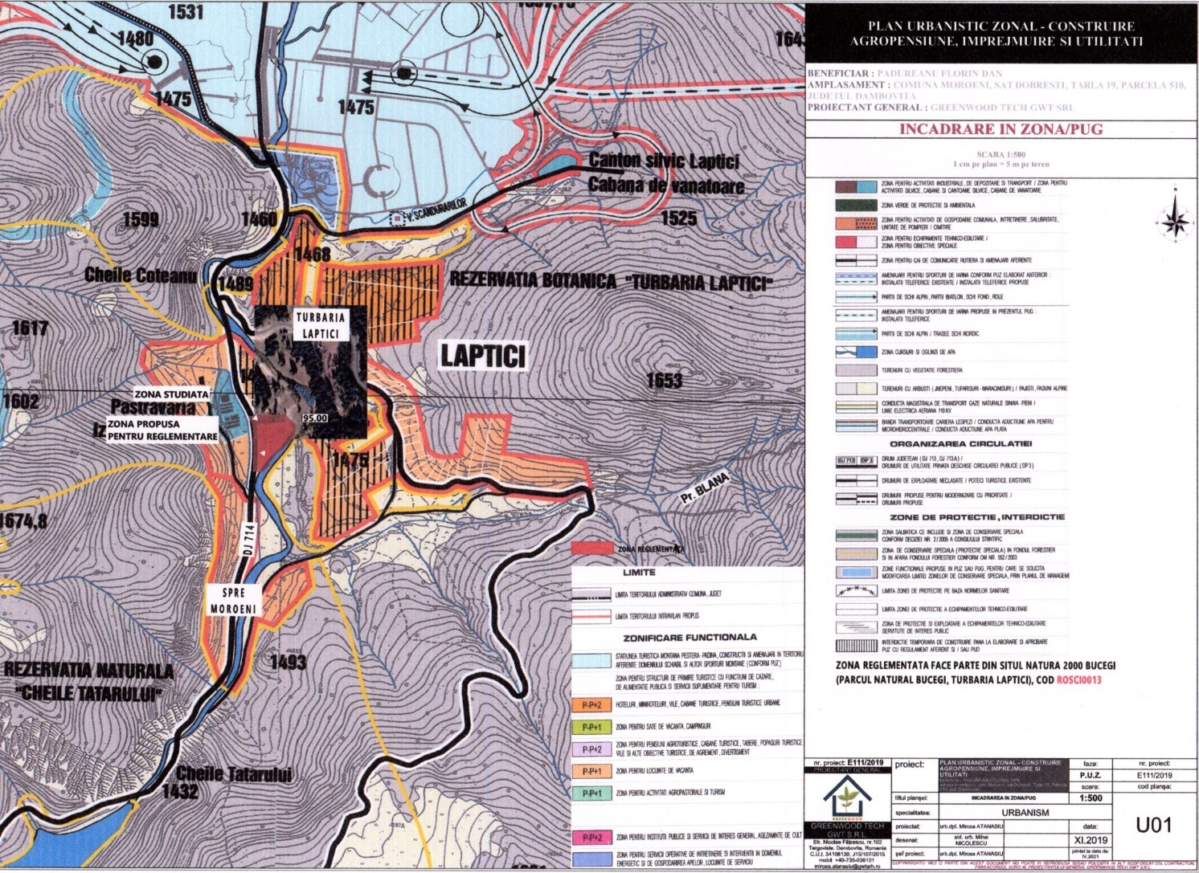

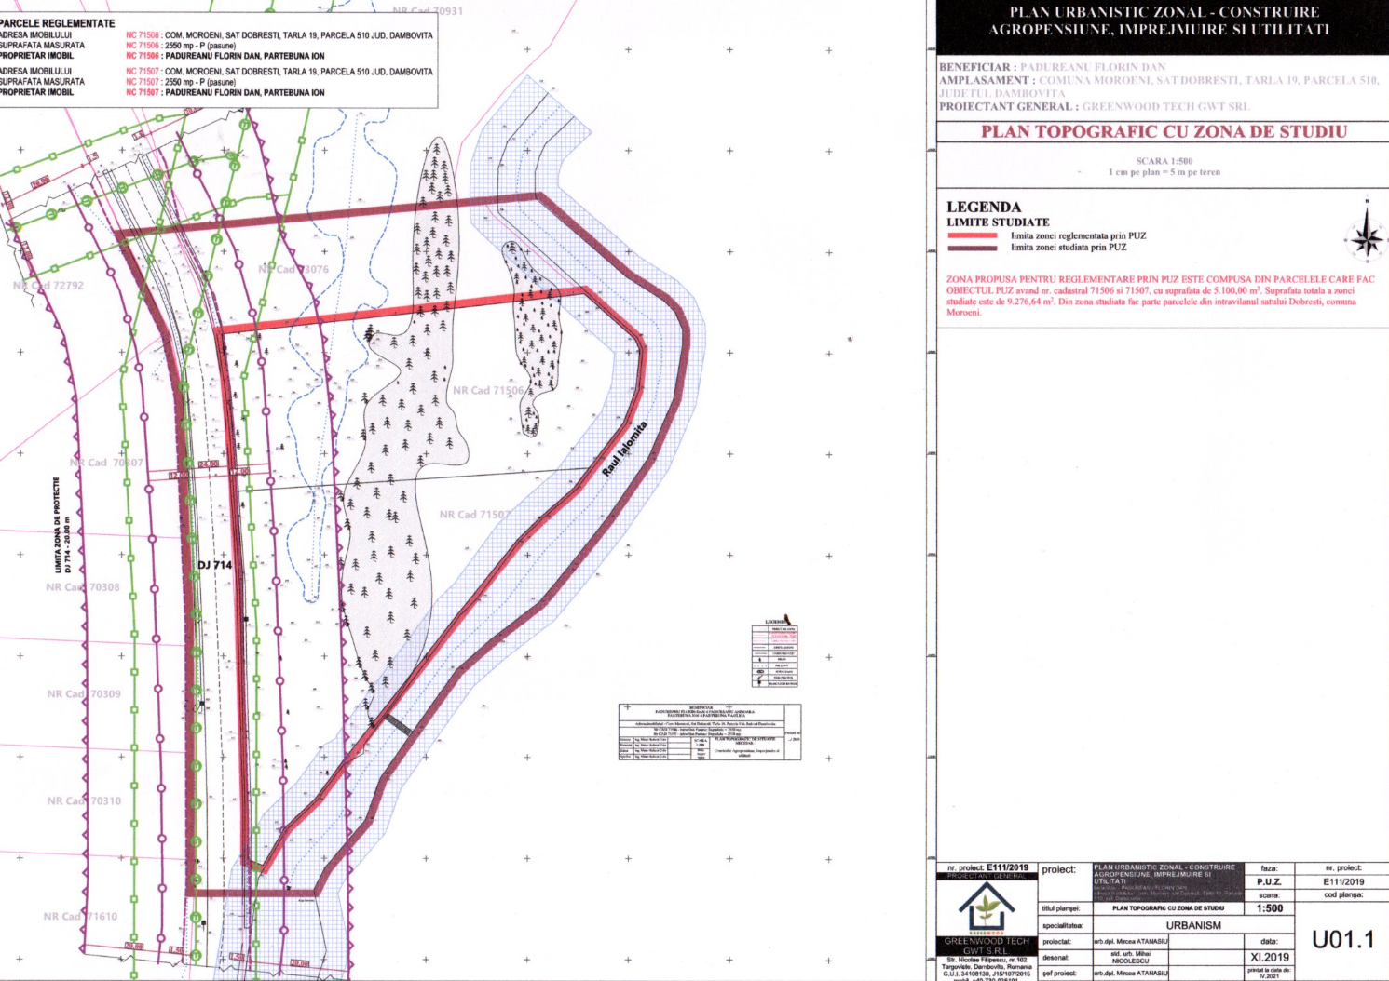

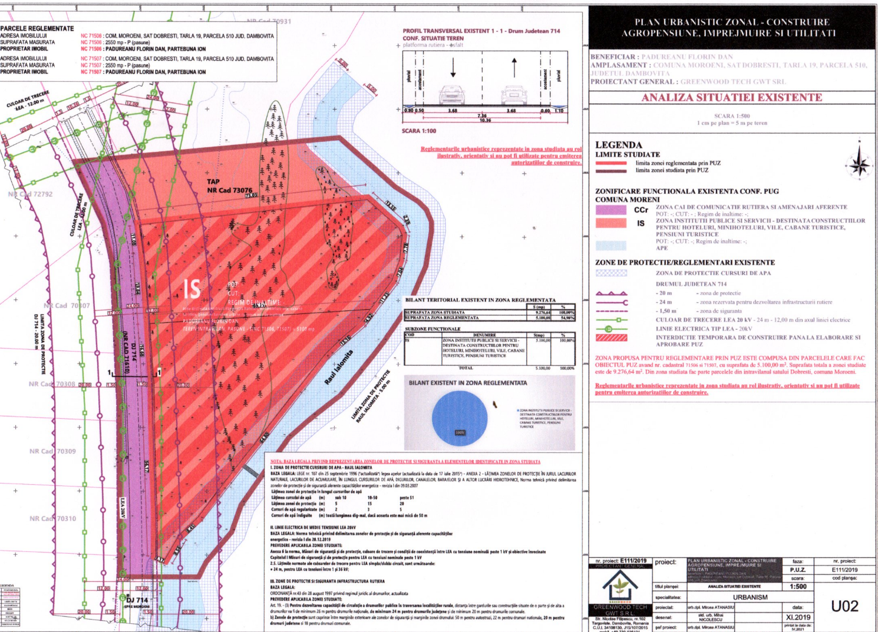

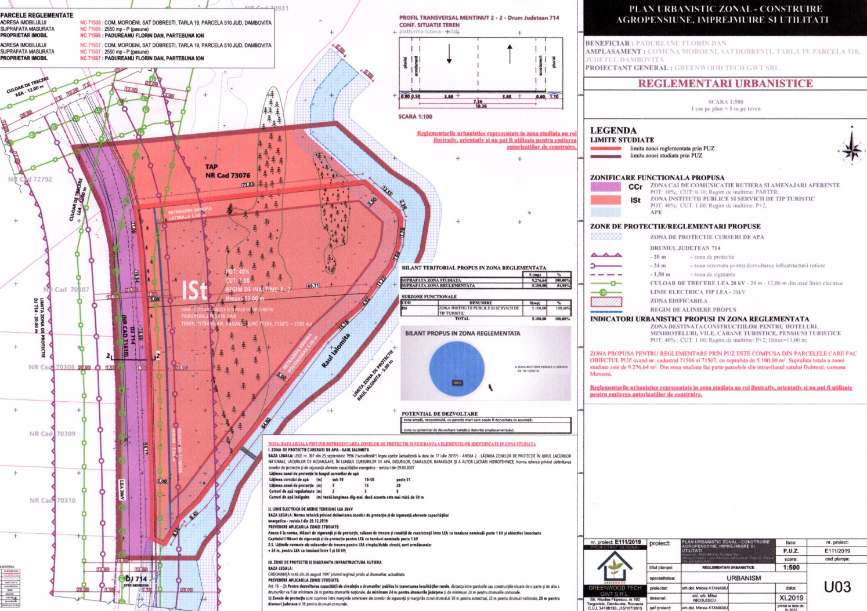

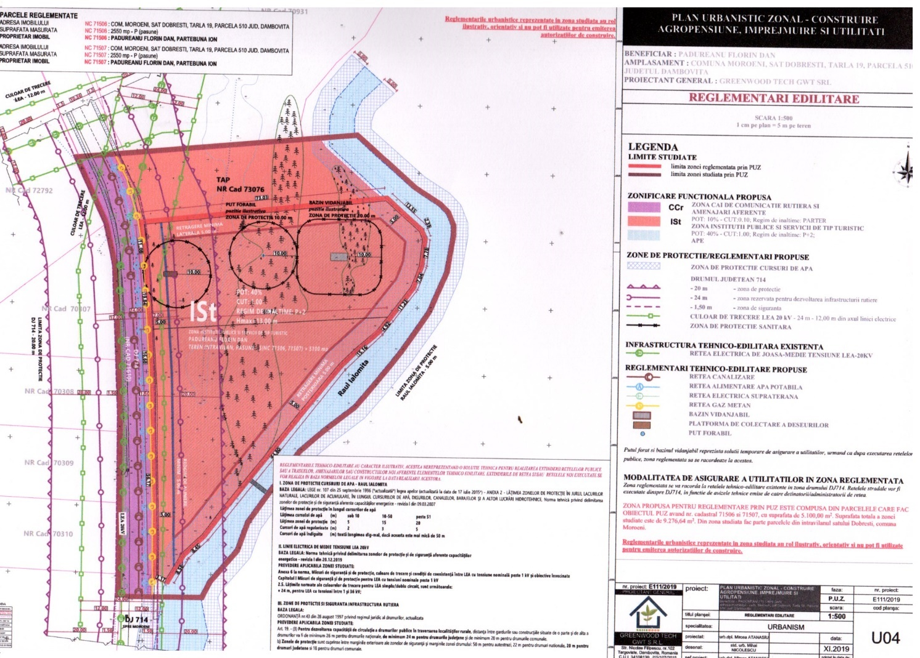

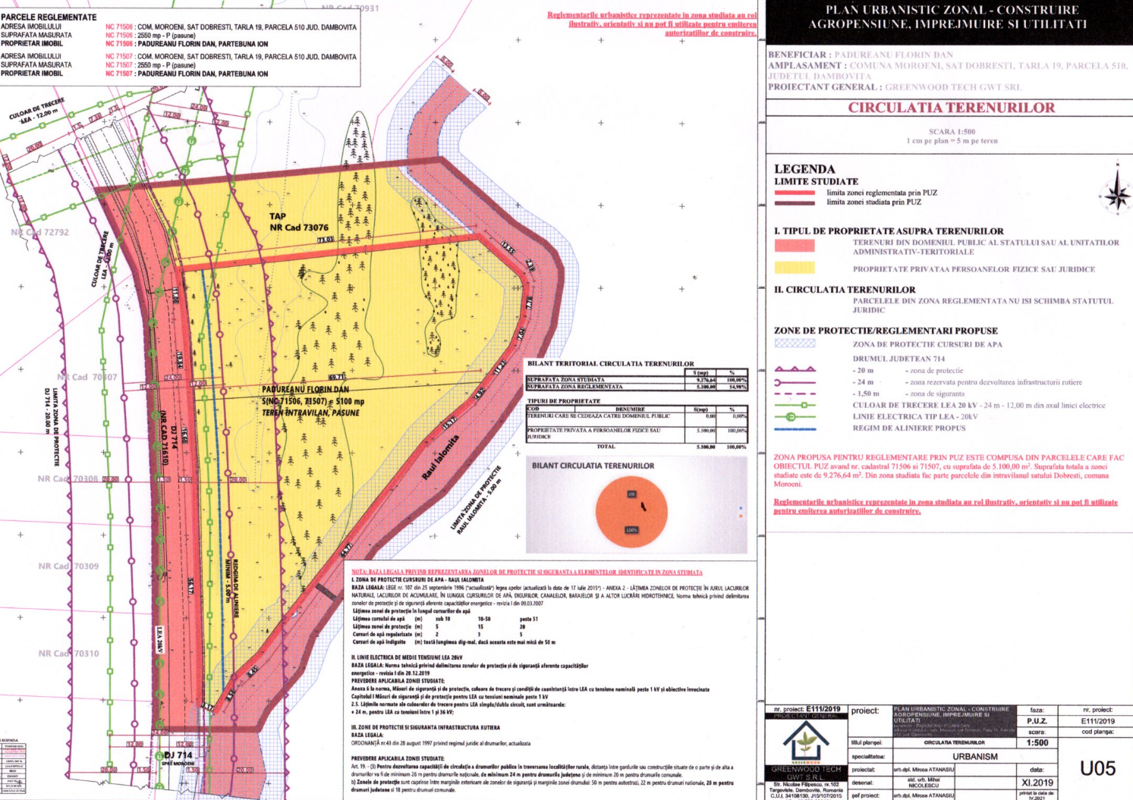

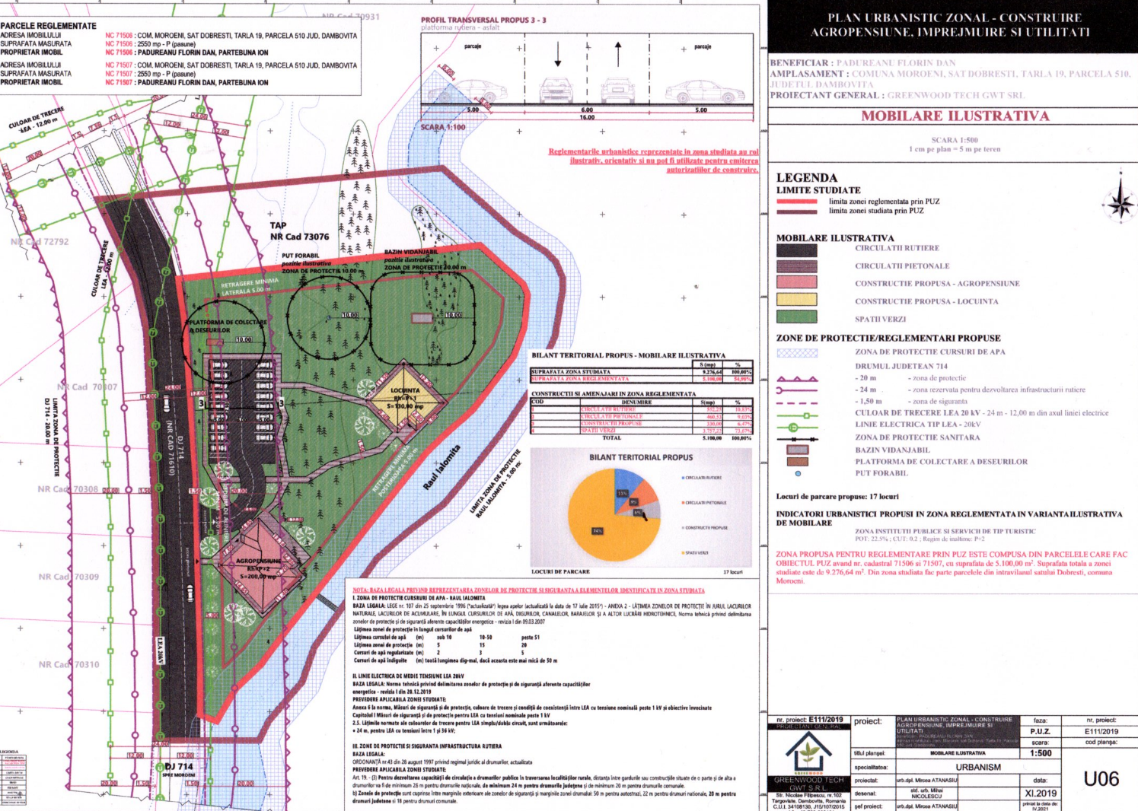

Lista finală

Lucrarea: Studiul de Evaluare Adecvată Plan Urbanistic Zonal „Construire agropensiune, împrejmuire și utilități, Comuna Moroeni, Sat Dobrești, Punct Păstrăvărie, Județul Dâmbovița”

Contract : Nr. 24 din 03.08.2021/Act adițional nr. 01 din 23.10.2021.

Beneficiar:
PERSOANĂ FIZICĂ FLORIN DAN PĂDUREANU și ION PARTEBUNĂ.

Lucrarea conține un număr total de 78 pagini scrise și desenate.
Lucrarea a fost elaborată și tehnoredactată de : Dipl. Univ. Maniţi Virgil, şi jr. Maniţi Horaţiu Radu.
Lucrarea a fost multiplicată într-un număr de 4 exemplare(2 exemplare pe hârtie și 2 exemplare format electronic), a căror destinaţie este PERSOANĂ FIZICĂ FLORIN DAN PĂDUREANU și ION PARTEBUNĂ.

Responsabil elaborare Studiu de Evaluare adecvată
Dipl.Univ. Maniţi Virgil

